铁路车辆里程与柴油机工时记录器
需求论证与总体设计说明书

- 版本：V1.0
- 日期：2026-02-26
- 编制：项目组
- 适用范围：军运客车 / 普通客车 / 动力机车拖挂客车 / 其他需统计里程与柴油机工时的铁路车辆

目录
1.文档信息 1
1.1 目的与读者 1
1.2 术语与缩略语 1
1.3 参考标准与规范 2
1.4 约束与合规声明 2
2 项目概述 2
2.1 项目背景 2
2.2 业务需求与使用场景 3
2.2.1 使用场景 3
2.2.2 数据口径 3
2.3 设计目标 3
2.4 设计原则 3
2.5 适用范围 4
2.6 交付物 4
3 系统总体设计 4
3.1 系统边界与组成 4
3.1.1 车厢端设备 4
3.1.2 站台端设备 4
3.1.3 信息化系统 5
3.2 系统功能结构 5
3.2.1 业务功能 5
3.2.2 支撑功能 6
3.3 系统总体拓扑 6
3.3.1 拓扑说明 8
3.4 系统工作流程 8
3.4.1 车厢端工作流程 8
3.4.2 站台端自动汇总流程 10
3.5 系统总体技术指标 12
3.6 接口定义 12
3.6.1 车厢端外部接口 12
3.6.2 站台端接口 13
3.7 数据流与存储分层 13
3.7.1 车厢端数据分层 13
3.7.2 站台端数据分层 13
3.8 总体容错与降级策略 13
3.8.1 断电容错 13
3.8.2 存储容错 14
3.8.3 里程算法容错与质量输出 14
3.8.4 工时信号容错 14
4. 硬件设计 14
4.1 硬件总体架构 14
4.1.1 模块组成 14
4.1.2 关键设计目标 15
4.2 主控计算模块 17
4.2.1 功能定位 17
4.2.2 主控选型原则 17
4.2.3 推荐主控方案（两档） 17
4.2.4 主控关键指标 17
4.3 IMU 传感模块 18
4.3.1 指标及说明 18
4.3.2 推荐器件 18
4.4 柴油机工时检测模块 18
4.4.1 需求澄清与统计口径 18
4.4.2 输入与隔离 19
4.4.3 关键指标 19
4.5 电源与电池备份模块 20
4.5.1 总体策略 20
4.5.2 双输入建议 20
4.5.3 功耗预算 21
4.5.4 电池容量核算 21
4.5.5 关键电源指标 21
4.6 数据存储模块 23
4.6.1 存储介质建议 23
4.6.2 指标建议 23
4.7 显示与交互模块 23
4.7.1 建议指标 23
4.8 BLE 通信模块 23
4.8.1 建议指标 23
4.8.2 天线建议 24
4.9 结构与安装设计 24
4.9.1 防护与连接器 24
4.9.2 IMU安装位置与防松 24
4.10 站台端工业平板建议规格 24
4.11 设备选型与造价预算 24
4.11.1 关键部件参考价区间 25
4.11.2 车厢端记录器的整机成本结构 25
4.11.3 车厢端记录器预算 25
5. 软件设计 25
5.1 软件总体架构 26
5.1.1 软件组成 27
5.2 车厢端软件架构 27
5.2.1 分层架构 27
5.2.2 进程与线程模型 28
5.2.3 时间与时钟策略 28
5.3 站台端工业平板APP架构 28
5.3.1 模块划分 29
5.3.2 批量同步策略 30
5.4 BLE可靠传输协议 30
5.4.1 会话与鉴权 32
5.4.2 报文格式 33
5.4.3 主要命令 33
5.4.4 断点续传 33
5.4.5 文件级验真 33
5.5 数据模型与文件组织 34
5.5.1 核心对象 34
5.5.2 文件命名 34
5.5.3 记录格式 34
5.6 信息化系统对接 34
5.6.1 对接方式 34
5.6.2 入库数据 35
5.7 安全与审计 35
5.7.1 权限模型 35
5.7.2 白名单与密钥管理 35
5.7.3 审计日志 35
6. 里程算法设计 35
6.1 总体设计目标与约束 35
6.1.1 目标 36
6.1.2 约束 36
6.2 算法总体路线 36
6.3 输入数据与采样规范 37
6.3.1 数据来源 37
6.3.2 预处理要求 38
6.4 姿态解算与坐标变换 38
6.4.1 姿态解算 38
6.4.2 坐标定义 38
6.4.3 重力补偿 38
6.5 速度与位移积分 38
6.5.1 前进方向加速度提取 39
6.5.2 积分更新（离散形式） 39
6.5.3 漂移来源说明 39
6.6 静止/站停检测与 ZUPT 39
6.6.1 静止检测条件 40
6.6.2 ZUPT 修正策略 40
6.7 轨道车辆运动约束 41
6.7.1 约束假设 41
6.7.2 约束应用方式 41
6.7.3 曲线与加减速影响说明 41
6.8 连续无停站（6h/10h）策略 41
6.8.1 问题定义 42
6.8.2 策略组合 42
6.9 质量指标（Quality）定义 43
6.9.1 质量维度（示例） 43
6.9.2 质量输出与事件 43
6.10 标定与安装流程 43
6.10.1 出厂标定 43
6.10.2 现场安装与姿态校准 43
6.10.3 安装一致性检查 44
6.11 输出数据定义 44
6.12 验收方法（对照：调度台账/区段里程） 44
6.12.1 对照数据来源 45
6.12.2 验收计算 45
6.12.3 工况覆盖 46
7. 工时统计设计 46
7.1 总体设计与统计口径 46
7.1.1 目标 46
7.1.2 工时定义 46
7.2 信号采集与隔离输入设计要求 46
7.2.1 输入信号 46
7.2.2 软件采样策略 47
7.3 去抖与有效状态判定 47
7.3.1 为什么必须去抖 48
7.3.2 去抖策略 48
7.4 工时状态机与计时逻辑 48
7.4.1 状态机定义 49
7.4.2 计时实现建议 49
7.4.3 事件日志 50
7.5 异常检测与容错策略 50
7.5.1 抖动异常（频繁切换） 50
7.5.2 欠压/过压 51
7.5.3 断电与重启场景 51
7.6 输出与存储字段 51
7.6.1 周期记录字段 51
7.6.2 事件记录字段 51
7.7 与站台APP汇总的关系 51
7.7.1 站台汇总应做的事情 52
7.7.2 自动化核算价值 52
7.8 测试与验收建议 52
7.8.1 功能测试 52
7.8.2 精度验收口径 52
8. 数据存储与文件格式设计 52
8.1 存储总体设计目标 52
8.2 存储介质与分区建议 53
8.2.1 两级存储 53
8.2.2 文件系统建议 53
8.3 目录结构（车厢端数据盘） 53
8.4 Trip 文件定义 54
8.4.1 Trip文件目标 54
8.4.2 Trip文件结构 54
8.4.3 记录类型定义 56
8.5 CSV/JSON 导出格式（站台APP生成，信息化友好） 56
8.5.1 导出原则 56
8.5.2 CSV文件字段 56
8.5.3 JSON文件格式 57
8.6 校验、验真与防篡改 57
8.6.1 包级传输校验 57
8.6.2 块级存储校验 57
8.6.3 文件级验真（强校验） 58
8.7 写盘策略与断电恢复 58
8.7.1 写盘周期 58
8.7.2 追加写与原子性 58
8.7.3 断电恢复流程 58
8.8 同步目录与增量同步 59
8.8.1目录清单 60
8.8.2增量同步点 61
8.9 存储容量估算 61
9. 安全性设计 61
9.1 安全性总体目标与原则 61
9.2 数据保密安全设计 62
9.2.1 禁止定位与位置数据 62
9.2.2 数据内容最小化 62
9.3 BLE近场通信安全设计 62
9.3.1 通信边界 62
9.3.2 身份鉴别与白名单机制 62
9.3.3 会话加密与重放防护 63
9.4 数据安全设计（存储、验真、防篡改） 63
9.4.1 车厢端本地存储安全 63
9.4.2 文件级验真与防篡改 63
9.5 车厢端运维安全设计 64
9.5.1 非侵入式安装与电气隔离 64
9.5.2 断电保护与故障自恢复 65
9.5.3 维护口与调试口管控 65
9.6 站台平板运维安全设计 65
9.7 双端安全审计与追溯 66
9.7.1 车厢端审计 66
.7.2 站台端审计 66
10. 环境与可靠性设计 67
10.1 环境适应性设计总述 67
10.2 振动与冲击设计 68
10.2.1 风险点 69
10.2.2 结构与安装对策 69
10.2.3 试验建议 69
10.3 防护等级（IP65）设计 69
10.3.1 设计目标 69
10.3.2 关键措施 69
10.4 温度适应性与散热设计 70
10.4.1 温度目标 70
10.4.2 风险点 70
10.4.3 对策 71
10.5 电磁兼容（EMC）设计 71
10.5.1 风险点 71
10.5.2 硬件对策 71
10.5.3 软件对策 71
10.6 可靠性目标与指标 72
10.6.1 建议可靠性指标 72
10.6.2 关键可靠性机制 72
10.7 关键失效模式与对策 73
11. 测试方案与验收 74
11.1 测试总体策略 74
11.1.1 测试分层 74
11.1.2 验收输出物 75
11.2 测试覆盖矩阵 75
11.3 里程精度验收测试 76
11.3.1 对照基准 76
11.3.2 测试设计 77
11.3.3 数据处理与报告 77
11.4 工时统计验收测试（AC220V） 78
11.4.1 实验室模拟 78
11.4.2 现场对照 79
11.5 断电保护与恢复测试 79
11.5.1 断电场景覆盖 79
11.5.2 判据 80
11.6 BLE批量同步测试（站台作业核心） 81
11.6.1 场景 81
11.6.2 判据 81
11.7 环境测试（温度、振动冲击、防护） 82
11.7.1 温度测试 82
11.7.2 振动冲击 83
11.7.3 IP65 83
11.8 EMC测试 83
11.8.1 试验项 83
11.8.2 工程口径判据 83
11.9 信息化对接联调测试 83
11.9.1 联调范围 83
11.9.2 判据 84
12. 生产与维护 84
12.1 量产与维护总体原则 84
12.1.1 可制造性（DFM） 84
12.1.2 可测试性（DFT） 84
12.2 生产工艺流程 85
12.3 出厂测试（FCT）与治具设计 86
12.3.1 FCT测试项 86
12.3.2 FCT治具建议 87
12.4 固件升级与回滚机制 87
12.4.1 升级方式 87
12.4.2 升级安全要求 87
12.5 备件与寿命周期管理（面向运维） 88
12.5.1 备件建议 88
12.5.2 寿命周期建议 88
12.6 现场运维流程 89
12.6.1 安装与拆卸 89
12.6.2 站台数据同步与入库 89
12.6.3 故障处理 89
13. 风险分析与对策 90
13.1 风险管理方法与分级标准 90
13.1.1 风险矩阵法 90
13.1.2 风险闭环要求 91
13.2 风险识别清单 91
13.3 关键高风险项 92
13.3.1里程漂移风险 92
13.3.2 断电导致数据损坏风险 93
13.4 风险与测试计划的映射 94
14. 项目实施计划 94
14.1 项目阶段划分与总体周期 94
14.2 关键里程碑（Milestones） 95
14.3 资源与角色 96
14.3.1 研发资源 96
14.3.2 外部资源 96
14.4 计划—测试—风险闭环 96
14.5 交付物清单及版本化管理 97

1.文档信息

1.1 目的与读者
本文档用于项目立项评审与研发输入，覆盖需求背景、总体方案、关键技术路线、硬件/软件设计要点、接口与数据规范、测试与验收方法、风险与实施计划。
目标是做到：可评审、可验收、可直接作为开发设计依据。

读者对象：
- 业务与管理部门（段/所/信息化部门）
- 研发部门（硬件、电源、结构、软件、算法）
- 测试与质量部门
- 采购与供应链部门

1.2 术语与缩略语
缩写/术语 | 说明
IMU | Inertial Measurement Unit，惯性测量单元（加速度计+陀螺仪，可能含磁力计）
ZUPT | Zero Velocity Update，零速修正（利用静止/站停把速度约束为0）
DR | Dead Reckoning，航位推算（通过惯性数据积分推算位移）
BLE | Bluetooth Low Energy，低功耗蓝牙
UPS式电源 | 本项目语境下指“内置可充电电池 + 充电管理 + 电源路径管理”，实现外部电中断时不停机
MTBF | Mean Time Between Failures，平均故障间隔
EMC | 电磁兼容（抗干扰与不干扰）
IP65 | 防尘完全、防喷水（具体按标准定义）
工时 | 本项目中指柴油发电机“供电侧状态为ON的累计时长”（可扩展为“真实发电工况识别”）

1.3 参考标准与规范
> 注：最终以行业要求为准；文档中标准用于指导设计与试验项选取，不等同于“整机已获得认证”。

- EN 50121（铁路应用—电磁兼容）相关试验项（ESD、EFT、Surge、RF等）
- EN 50155（铁路应用—机车车辆电子设备环境条件）相关环境条件参考（温度、振动、冲击等）
- IP防护等级相关标准（用于IP65试验方法与判据）
- 军运保密管理规定（禁止GNSS、禁止公网通信、数据分类管理等）

1.4 约束与合规声明
- 禁止使用GNSS定位（GPS/北斗等），设备不产生地理坐标与线路轨迹数据
- 禁止公网/远距离无线通信（4G/5G/Wi‑Fi等）
- 允许在段内/站台使用短距离近场 BLE进行受控数据导出与参数配置：必须加密、白名单、留痕
- 不得改动车辆结构与关键电路；柴油机工时采集采用隔离外接检测方式
- 设备需满足铁路现场环境适应性要求（振动、冲击、温度、防护、EMC）

2 项目概述

2.1 项目背景
随着铁路军运任务量持续增长，车辆走行里程与柴油发电机工时的统计需求快速提升。当前以人工估算与人工摘抄为主，长期存在以下问题：

1) 误差不可控：里程依赖人工估算或间接推算，受换挂、解编/编组、区段差异影响，误差难以量化与复核。
2) 效率低：乘务与统计人员需频繁手工记录、汇总与校核，工作量随任务量线性增长。
3) 数据不可追溯：工��摘抄口径不统一，缺少“事件级日志”（开始/结束/持续），事后核算与责任界定困难。
4) 精细化管理受限：缺少“单车厢独立”的里程/工时数据，难以支撑预防性维护、成本核算、调度优化与绩效评估。

示例数据（北京车辆段近三年统计口径）：
- 年均军特运任务：150+ 组
- 使用车辆：约 400 辆
- 年走行里程：约 200 万公里
- 柴油机工时：约 11.5 万小时

结论：传统模式难以支撑规模化增长与精细化管理要求，亟需通过离线、保密、可追溯的智能设备实现升级。

2.2 业务需求与使用场景

2.2.1 使用场景
- 每节车厢安装一台记录器，随车运行，独立记录本车厢里程与柴油机工时。
- 车辆解编/编组频繁：要求设备便携、安装快、无需改造。
- 单趟运行：连续无停站约 6小时，需要冗余支持 10小时连续运行统计。
- 数据采集与汇总：站台/段内由工业平板（APP）自动与各车厢设备进行BLE近场交互，接收数据后自动汇总并接入信息化系统（内网/专网）。

2.2.2 数据口径
- 里程：以“单趟累计里程”为主要验收口径，同时支持累计里程与按任务/日期分段里程。
- 工时：柴油机检测信号来自 AC220V 供电侧（隔离检测），工时定义为“供电侧状态为ON的累计时长”，并记录事件日志。

2.3 设计目标
本项目研发一套便携式、非侵入式、自动记录的车厢级记录器，实现：

- 自动记录车辆走行里程（单趟/累计/分段）
- 自动记录柴油发电机工时（事件+累计）
- 满足保密要求：不使用GNSS、不产生坐标与轨迹；不使用公网/远距无线
- 满足环境要求：振动、冲击、防护（IP65）、高低温、EMC
- 数据可追溯、可验真、可导出、可分类管理
- 设备便携、快速安装、无需改动车辆结构与关键电路
- 支持站台工业平板APP自动汇总，并对接信息化系统

2.4 设计原则
1) 安全与保密优先：数据类型不含坐标与线路信息；BLE受控、可审计。
2) 非侵入式：不改动车辆结构与关键电路；采集采用隔离外接方式。
3) 高可靠性：不断电记录、断电落盘、存储抗振、可恢复。
4) 可维护与可量产：模块化、标准接口、DFM/DFT。
5) 可验收：指标定义含边界条件，测试方法明确、可出报告。

2.5 适用范围
- 军运客车、普通客车
- 动力机车拖挂客车、动车组拖挂车辆
- 城轨车辆及其他需统计里程与柴油机工时的车辆

2.6 交付物
- 车厢端记录器样机/小批试用机（含安装件）
- 站台端工业平板APP（含白名单管理、导出、汇总、入库接口）
- 数据格式与接口协议（BLE协议、导出包格式、信息化对接接口说明）
- 测试与验收报告：功能、精度、断电、环境、EMC、联调
- 使用说明、安装说明、维护说明、升级说明

3 系统总体设计
本章给出系统边界、总体架构、站台自动汇总拓扑、工作流程、接口定义、指标与容错策略。

3.1 系统边界与组成

3.1.1 车厢端设备
车厢端记录器为每节车厢独立部署的便携设备，负责：
- 里程采集与计算（IMU + 算法）
- 柴油机工时采集与统计（AC220V供电侧隔离检测）
- 本地存储与数据完整性保护（掉电落盘、文件校验）
- 本地显示配置（7寸屏）
- BLE 近场受控通信（仅用于导出与配置，不参与远距传输）

3.1.2 站台端设备
站台端采用工业平板+APP，负责：
- 自动发现/连接白名单车厢端设备（BLE）
- 批量拉取数据（增量同步、断点续传）
- 文件校验与验真（包级CRC + 文件级哈希/签名）
- 汇总统计（按任务/车辆/日期生成报表与入库数据）
- 通过段内网络/专网将结果接入信息化系统（REST/文件投递/消息队列，按既有规范）

3.1.3 信息化系统
负责数据落库、报表、权限、审计与业务系统联动，不在本设备端使用公网通信。

---

3.2 系统功能结构

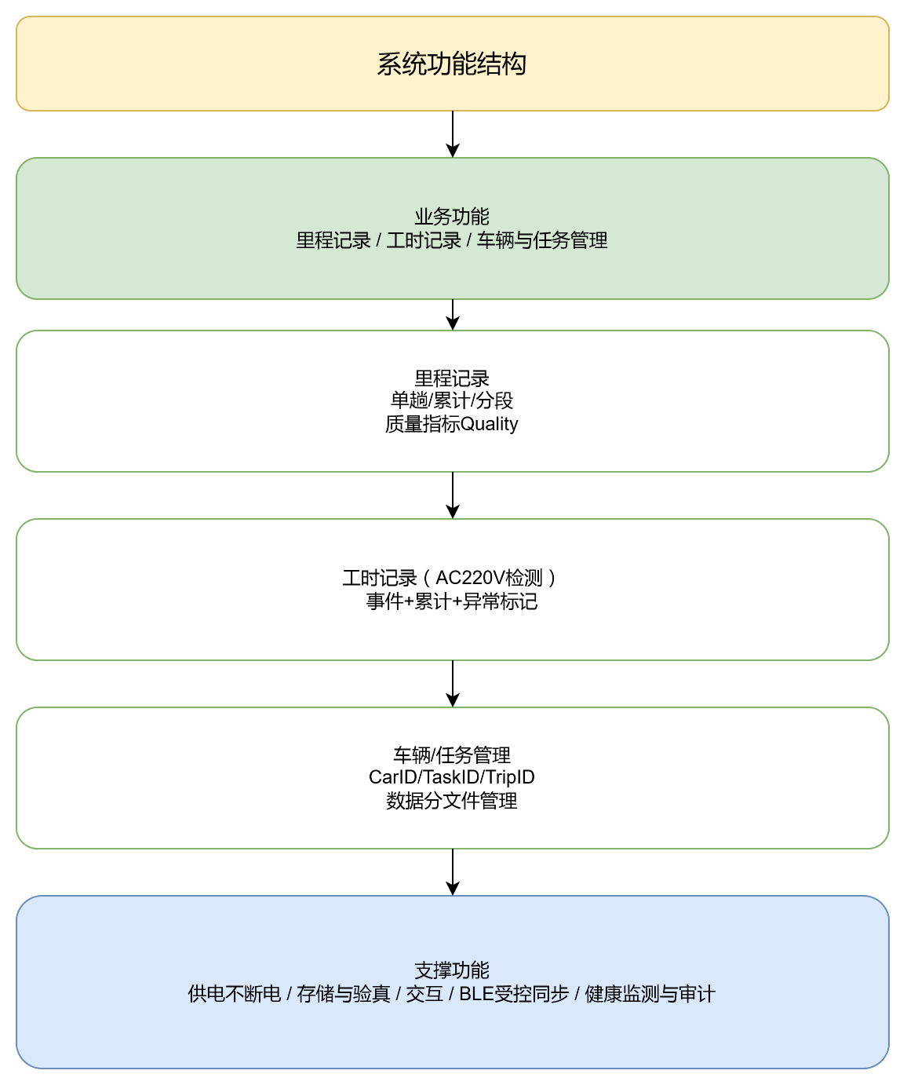
图2-4：系统功能结构图（模块树）

3.2.1 业务功能
- 里程记录
- 单趟累计里程（主验收口径）
- 累计里程（跨趟/跨日）
- 分段里程（按任务/日期/自定义区间）
- 工时记录（AC220V供电侧）
- 工时累计（ON状态累计）
- 事件日志（ON开始/结束/持续）
- 异常标记（抖动/欠压/频繁跳变）
- 车辆/任务管理
- 车辆编号（Car ID）
- 任务编号（Task ID，可选）
- 班次/趟次信息（可选）

3.2.2 支撑功能
- 供电与不断电
- 220VAC 与 DC24V 双输入
- 内置电池的 UPS 式不间断供电（外电掉电不复位）
- 断电事件通知与省电模式
- 数据存储与完整性
- 工业存储介质（建议 eMMC系统盘 + 工业SD数据盘）
- 追加写日志（append-only）+ 周期汇总
- 包级CRC、文件级哈希/签名、掉电恢复
- 本地交互
- 配置、查询、告警
- 正常运行熄屏策略（节能与寿命）
- 受控通信
- BLE 加密配对、白名单、操作留痕
- 断点续传、重传、速率控制
- 健康监测与告警
- 电池SOC/SOH、温度
- 存储健康、写失败计数
- IMU 饱和/断连/姿态异常
- 外电异常、工时输入异常

3.3 系统总体拓扑

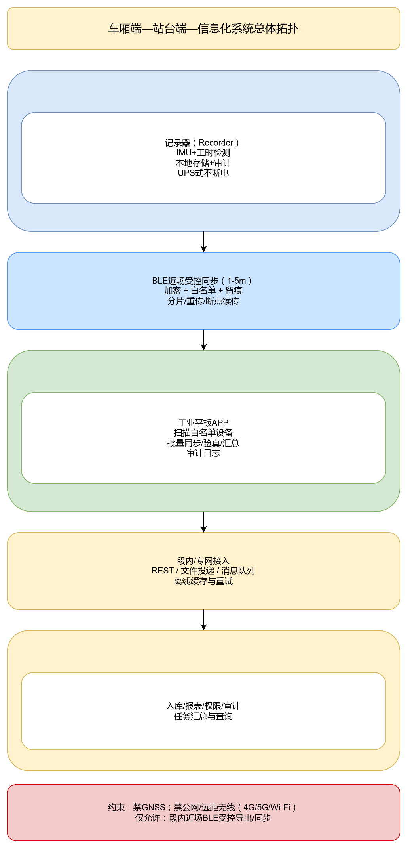
图2-1：系统总体拓扑

3.3.1 拓扑说明
- 车厢端不联网、不出公网；数据默认本地存储。
- 站台端工业平板在站台/库内近距离与多台车厢端建立 BLE 连接，按白名单轮询同步。
- 平板完成校验与汇总后，通过段内网络/专网接口写入信息化系统。
- 所有导出/同步行为在车厢端与平板端均保留审计日志。

3.4 系统工作流程

3.4.1 车厢端工作流程
1) 上电（AC220V或DC24V）→ 电源稳定输出并维护充电
2) 主控启动 → 读取配置 → 初始化 IMU/工时检测/存储
3) 循环采集与计算 → 形成“里程增量/工时事件/质量指标”
4) 周期写盘（1–5s可配）→ 追加写日志 + 周期汇总
5) 外电掉电 → 电池接管 → 触发断电事件 → 强制落盘/省电
6) 外电恢复 → 返回正常模式

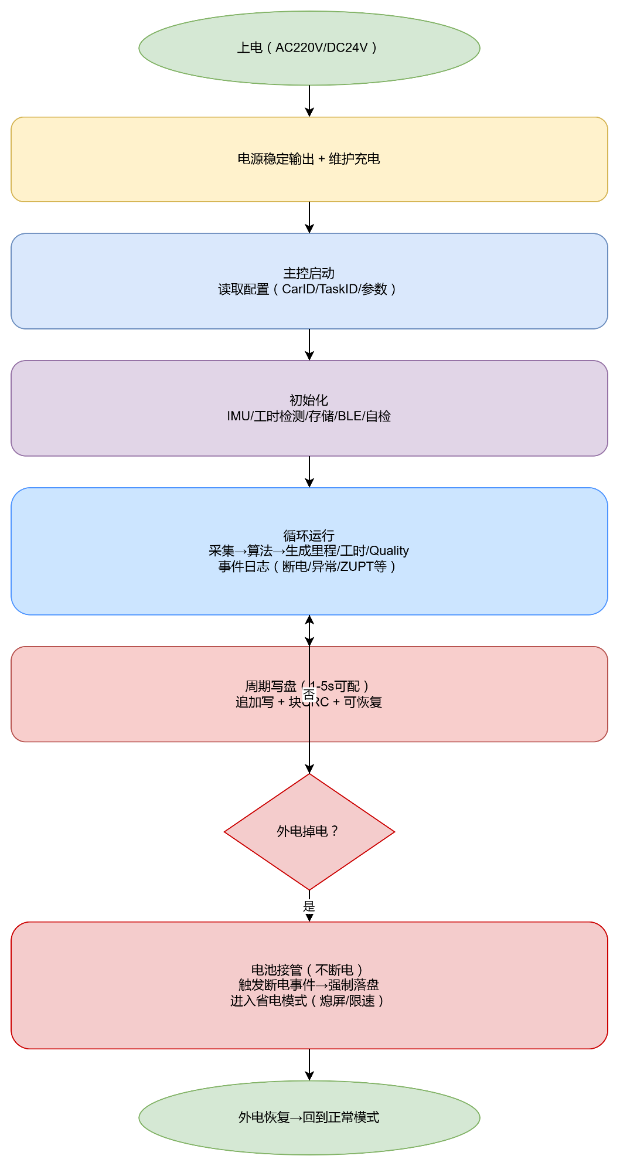
图2-2：车厢端工作流程

3.4.2 站台端自动汇总流程
1) 平板APP登录授权（本地账号/证书/离线令牌，按管理要求）
2) BLE扫描白名单设备 → 建链 → 握手鉴权
3) 拉取“增量数据”或“指定任务/时间窗数据”
4) 包级CRC校验 + 文件级哈希/签名验真
5) 汇总生成：
- 单车厢报表（里程/工时/事件）
- 任务汇总表（多车厢聚合）
6) 接入信息化系统：按接口写入数据库/文件投递/消息队列
7) 写入审计日志：同步时间、设备ID、数据范围、结果

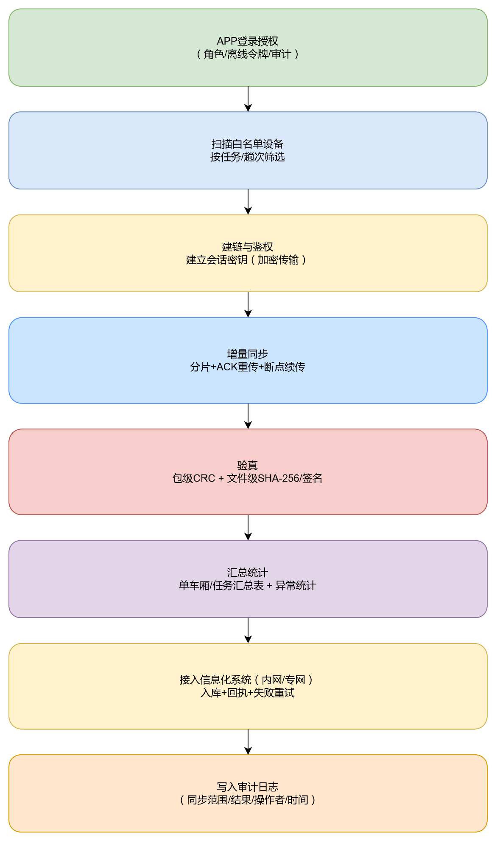
图2-3：站台端自动汇总流程（扫描、鉴权、增量同步、验真、汇总、入库）

3.5 系统总体技术指标
注：里程精度受安装、工况、连续无停站时长影响。本指标用于目标与验收规划，最终以测试报告为准。

类别 | 指标（目标/验收口径） | 备注
里程精度（单趟） | 目标：≤1%（典型）；验收上限：≤2% | 覆盖直线/曲线/加减速/站停/连续运行
连续无停站能力 | 6h典型；10h冗余 | 连续无停站时输出质量指标/置信度
工时统计（AC220V） | 分辨率：1s（或10s）；累计误差：≤1min/日（建议验收） | 去抖 + 状态机 + 事件日志
断电保护 | 断电续航≥30min；数据损失≤写盘周期（≤5s建议） | 断电触发强制落盘与省电
写盘周期 | 1–5s可配置 | 断电时可提升频率并强制落盘
存储容量 | ≥8GB（数据盘）；系统盘独立（eMMC） | 工业级宽温耐振
防护等级 | IP65（整机） | 连接器与密封结构匹配
温度 | 建议 -20℃~+60℃ | 若受限需说明限制与升级路线
EMC | 按 EN50121 相关试验项设计/验证 | ESD/EFT/Surge/RF等
通信范围 | BLE 1–5m可靠导出 | 金属车体环境，不承诺穿透远距

3.6 接口定义

3.6.1 车厢端外部接口
接口 | 方向 | 类型 | 说明
AC220V 电源输入 | In | 电源 | 车厢可用 AC220V（带锁紧、防呆、保险/浪涌保护）
DC24V 电源输入 | In | 电源 | 车厢可用 DC24V（宽压适配、反接/浪涌保护）
柴油机供电检测输入（AC220V） | In | 隔离信号 | 隔离检测“供电侧有无电”（ON/OFF + 可选频率/有效值特征）
BLE | 双向 | 无线近场 | 加密、白名单、留痕；仅站台/段内使用
触摸屏 | 双向 | 人机交互 | 配置、查询、告警
维护口（可选） | 双向 | USB/串口 | 段内维护，建议加授权/物理封条管理

3.6.2 站台端接口

接口 | 方向 | 类型 | 说明
BLE | 双向 | 无线近场 | 连接车厢端，批量同步
内网/专网网络 | Out | 有线/专网 | 将汇总结果接入信息化系统
本地存储 | 内部 | 文件/数据库 | 暂存同步包、审计日志

3.7 数据流与存储分层

3.7.1 车厢端数据分层
- 原始采样层：IMU原始数据（不建议长期全量保存，可按调试开关控制）
- 事件层：工时ON/OFF事件、断电事件、异常事件（必须保存）
- 统计层：里程增量、累计里程、工时累计、质量指标（必须保存）
- 审计层：配置变更、导出记录（必须保存）

3.7.2 站台端数据分层
- 同步缓存（原始导出包）
- 汇总表（按任务/车辆/日期）
- 入库数据（对接信息化）
- 审计日志（谁、何时、同步哪些数据、结果）

3.8 总体容错与降级策略

3.8.1 断电容错
- 外电掉电 → 电池无缝接管（设备不复位）
- 触发断电事件：
- 立即强制落盘（flush + fsync）
- 关闭非关键负载（背光、扫描广播等）
- 将写盘周期临时调小（例如1s）直到外电恢复或进入安全关机策略
- 外电恢复 → 恢复正常写盘周期与工作模式

3.8.2 存储容错
- 追加写日志（append-only），减少“更新同一文件头部”导致的损坏风险
- 写失败重试，连续失败则切换新文件并告警
- 文件级哈希/签名写入导出包元数据，便于站台端验真

3.8.3 里程算法容错与质量输出
- IMU异常（饱和/噪声激增）：
- 标记质量下降（Quality降低）
- 必要时启用“保守模式”（仅输出累计里程、减少高频抖动）
- 连续无停站 6–10h：
- 增强运动约束与偏置估计
- 输出该趟“质量指标/置信度”供验收与审计

3.8.4 工时信号容错
- 对 AC220V 检测采用：
- 过零/有效值判定 + 持续时间窗（去抖）
- 频繁跳变过滤并写入异常事件

4. 硬件设计

> 本章给出车厢端记录器硬件的模块划分、关键指标、选型建议、功耗与电池容量估算、以及“2026年前后中国市场主流渠道参考价区间”的预算表。
> 站台端工业平板属于配套系统，本章末尾附“站台端建议规格与预算区间”。

4.1 硬件总体架构

4.1.1 模块组成
车厢端记录器由以下硬件模块组成：
1) 主控计算模块（CPU/存储/接口）
2) IMU 传感模块（6轴为主）
3) 柴油机工时检测模块（AC220V供电侧隔离检测）
4) 电源与电池备份模块（AC220V + DC24V 双输入；UPS式不断电）
5) 数据存储模块（系统盘 + 数据盘）
6) 显示与交互模块（7寸触摸屏）
7) BLE 通信模块（加密、白名单）
8) 结构与安装件（IP65、抗振、防松、散热与电池隔离）

4.1.2 关键设计目标
- 不断电：外部电源瞬断/掉电不导致主控复位，保证文件系统一致性
- 隔离与保护：AC220V检测输入必须隔离与防浪涌，避免引入电气风险
- 抗振与姿态一致性：IMU固定在刚性结构，防松动与安装误差
- 可量产可维护：连接器防呆、线束标准化、可测试点（DFT）、模块化更换

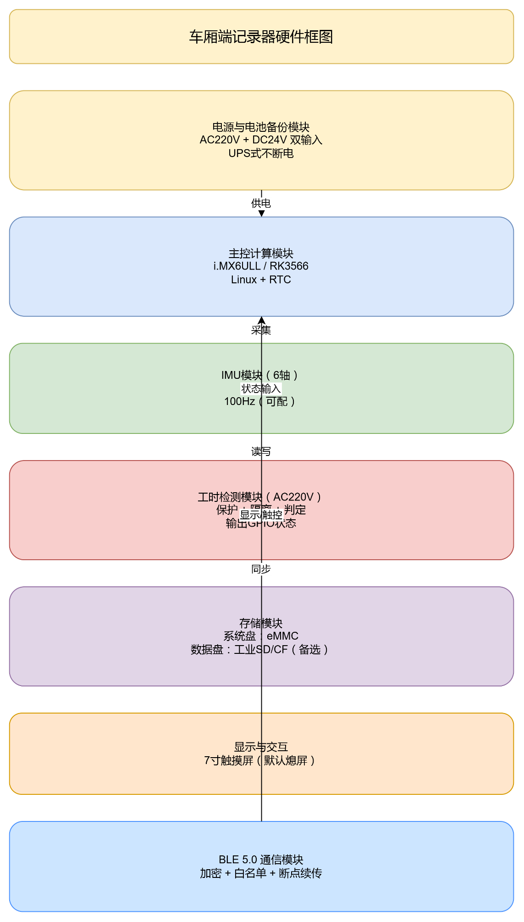
图3-1：车厢端硬件框图（电源/主控/IMU/工时检测/存储/屏幕/BLE）
---

4.2 主控计算模块

4.2.1 功能定位
主控负责：
- IMU采集与时间戳同步
- 工时输入采集与事件化记录
- 里程计算与质量指标输出
- 数据落盘与文件完整性
- 屏幕UI、参数配置
- BLE协议栈与可靠传输
- 自检与告警（电池、存储、IMU、温度）

4.2.2 主控选型原则
- 支持Linux以降低UI与通信开发风险（7寸触摸屏与蓝牙协议/断点续传）
- 具备稳定的存储接口（eMMC/SDIO）、SPI/UART、GPIO
- 低功耗与宽温可实现（实际由整机热设计保证）
- 可获得长期供货与工业级方案

4.2.3 推荐主控方案（两档）
方案A：NXP i.MX6ULL（稳妥、低功耗、成熟）
- 优点：生态成熟、功耗相对低、工业应用广
- 风险：算力中等，但足够支撑IMU 100Hz + UI + BLE（合理优化）

方案B：Rockchip RK3566（性能更高、UI更流畅）
- 优点：算力与图形能力更强，适合复杂UI或后续扩展
- 风险：功耗/散热更高，对IP65封装与电源设计要求更严

> 建议：方案A为主、方案B为增强备选，便于成本与风险控制。

4.2.4 主控关键指标
项目 | 建议指标
CPU | i.MX6ULL / RK3566
RAM | ≥512MB（A），≥2GB（B）
系统存储 | eMMC ≥8GB（系统盘）
接口 | SPI（IMU）、GPIO（工时输入）、SDIO（数据盘）、UART（BLE）、USB（可选维护/升级）、显示接口
OS | Linux（Yocto/Buildroot，建议只保留必要组件）
RTC | 片上或外置RTC（带后备电源/超级电容）

4.3 IMU 传感模块

4.3.1 指标及说明
连续无停站时，ZUPT不可频繁触发，漂移控制更依赖：
- 陀螺零偏稳定性与温漂可标定性
- 加速度噪声密度与振动下的有效带宽
- 机械安装刚性与防松

因此IMU指标建议：
项目 | 建议指标
IMU类型 | 6轴（加速度计+陀螺仪）
采样率 | 默认100Hz（可配置50–200Hz）
陀螺量程 | ±250~±500°/s（按振动与姿态变化选）
加速度量程 | ±4g~±8g（按冲击与振动选）
温度 | -40~+85℃器件等级优先
接口 | SPI优先（抗干扰与吞吐更好），UART可选

4.3.2 推荐器件
- Bosch BMI088：工程成熟、性价比高
- TDK ICM-42688-P：成本更低、功耗较低（适合降本版）
- 高端对标（可选）：ADI ADIS系列（用于算法对标或高精度版本，不建议作为主力量产件）

4.4 柴油机工时检测模块

4.4.1 需求澄清与统计口径
- 需确认“柴油机检测 AC220V”：本模块检测柴油发电机供电侧是否存在AC220V（或其有效值/频率特征），将其转换为隔离的逻辑信号供主控统计工时。
- 工时定义：AC220V供电侧处于有效状态（ON）时的累计时长；每次ON/OFF形成事件日志（开始/结束/持续）。

4.4.2 输入与隔离
考虑铁路现场浪涌与干扰，推荐架构：
1) 输入保护：保险/自恢复保险 + MOV/TVS（视输入形态） + RC滤波
2) 隔离采样（二选一）：
- A. 隔离型AC检测模块：将220VAC存在检测为隔离数字量（工业成熟方案，开发快）
- B. 分压+整流+光耦隔离：输出逻辑量或频率信息（自研更灵活，但验证工作更大）
3) 判定逻辑：有效值阈值 + 持续时间窗（去抖）
4) 可选增强：检测频率稳定性（50Hz附近）以排除噪声/假信号

4.4.3 关键指标
项目 | 建议指标
输入 | AC220V（允许一定波动范围，需给出阈值）
隔离耐压 | 由电气安全评审确定（建议按工业隔离器件等级）
响应时间 | ≤10ms（采集层），去抖窗口50–200ms（逻辑层）
输出 | 3.3V/5V隔离数字信号（ON/OFF），可选频率脉冲输出
抗干扰 | EFT/浪涌条件下不误触发（在EMC测试验证）

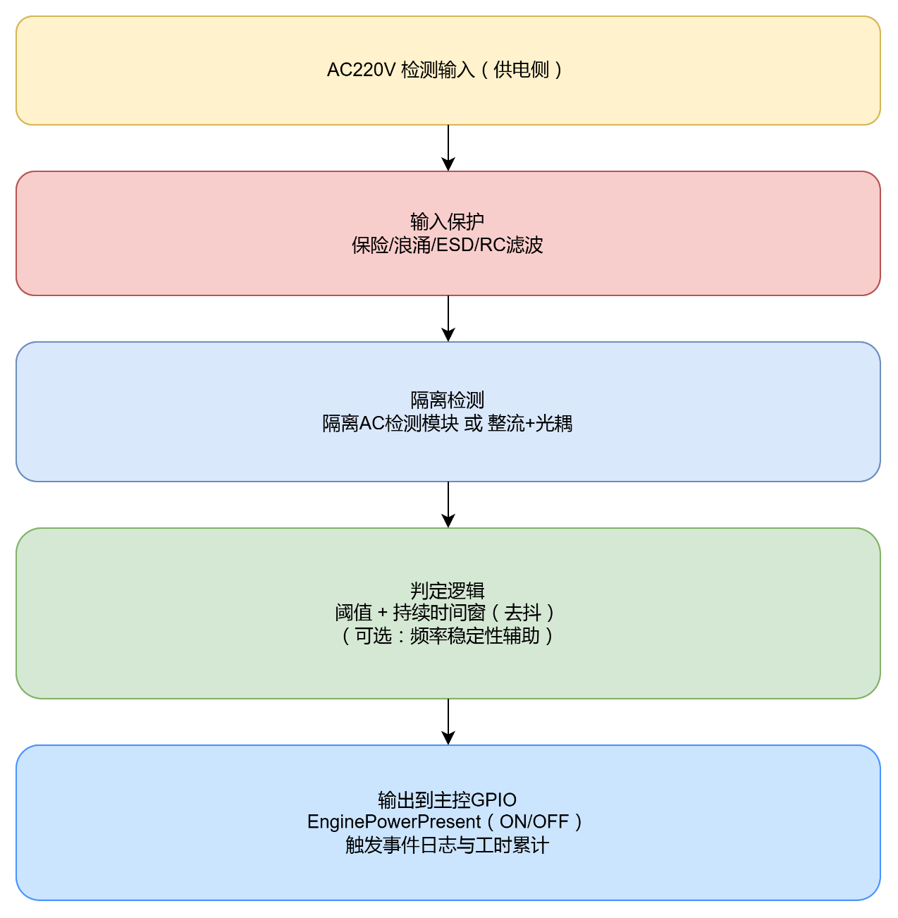
图3-3：AC220V 工时检测隔离采集框图（保护→隔离→判定→GPIO）

4.5 电源与电池备份模块

4.5.1 总体策略
- 外部电源存在时：优先由外部电源供给系统负载，同时对电池进行维护充电（降低电池循环次数，减少维护）
- 外部电源掉电时：电池无缝接管（不复位），并触发断电事件→强制落盘→进入省电模式

4.5.2 双输入建议
- AC220V：AC/DC模块 → DC母线（例如12V）
- DC24V：DC/DC模块（宽压输入）→ 同一DC母线
- 母线到各负载：12V→5V→3.3V（按模块需要）
- 输入优先级：建议“AC优先、DC备份”（可配置）

4.5.3 功耗预算
由于当前未实测功耗，按三档估算，并在开发阶段用样机实测替换：

模式 | 典型负载 | 估算功耗
记录模式（推荐常态） | 屏幕熄灭、BLE待机、IMU 100Hz、周期写盘 | 2–5W
交互/导出模式 | 屏幕点亮、BLE传输、CPU负载上升 | 5–10W
断电省电模式 | 屏幕关闭、仅记录与高优先级落盘 | 1.5–3W

4.5.4 电池容量核算
以“断电省电模式”功耗为主，按效率与衰减裕量系数 1.5：

- 若 2W：30min ≈ 1Wh ×1.5 = 1.5Wh
- 若 5W：30min ≈ 2.5Wh ×1.5 = 3.8Wh
- 若 10W：30min ≈ 5Wh ×1.5 = 7.5Wh

建议电池能量配置至少 ≥8Wh（对10W也有余量），并预留老化后仍满足30min。

> 电池形式：可选 2S/3S 锂电（配BMS），或小型磷酸铁锂方案（更安全但体积可能更大）。
>按功耗核算，保证满载≥30min，并预留老化余量。

4.5.5 关键电源指标
项目 | 指标建议
输入 | AC220V + DC24V（双输入）
输出 | 12V母线 + 5V/3.3V各支路（纹波与瞬态按器件要求）
不断电切换 | 外电掉电不复位；切换时间满足主控与存储不断电
保护 | 过流/短路/过温/反接（DC）/浪涌（AC/DC）
断电信号 | 提供给主控的“外电状态/电池电量”信号，用于策略控制

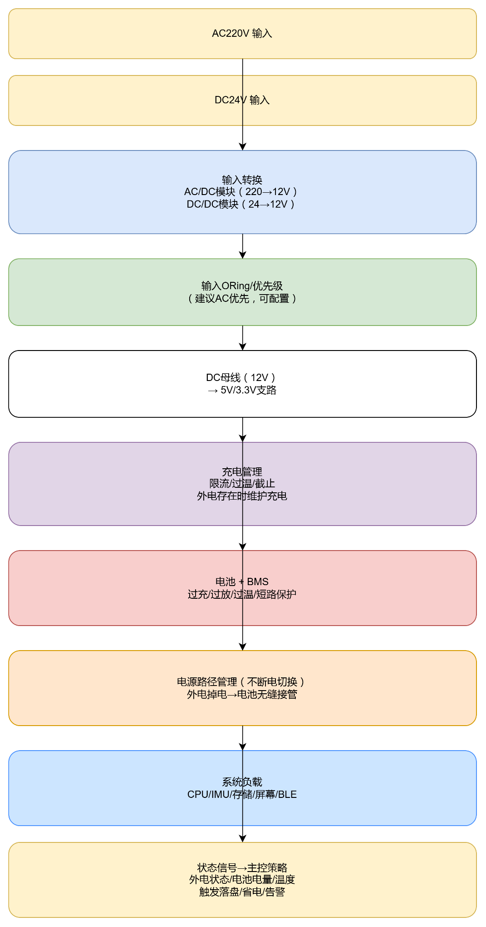
图3-2：双输入供电 + UPS式电源路径（AC/DC输入→母线→充电→电池→负载）

---

4.6 数据存储模块

4.6.1 存储介质建议
- 系统盘：eMMC（焊接，抗振更好）
- 数据盘：工业 microSD/SD（可更换，便于维护）
- 兼容：如因既有方案必须使用CF，可保留CF接口，但建议作为备选，不作为唯一方案

4.6.2 指标建议
项目 | 建议指标
容量 | ≥8GB（数据盘）
温度 | -40~+85℃（介质等级）
抗振 | 工业级；卡座需锁止与防松
写入策略 | 追加写 + 批量写 + fsync策略可控
健康监测 | 写失败计数、寿命指标（若介质支持）

4.7 显示与交互模块

4.7.1 建议指标
项目 | 建议指标
尺寸/分辨率 | 7寸，≥800×480
触摸 | 电阻（戴手套可用，抗水）优先
防护 | 前面板IP65
运行策略 | 默认熄屏；按键/触摸/任务触发点亮，超时熄屏

4.8 BLE 通信模块

4.8.1 建议指标
项目 | 建议指标
版本 | BLE 5.0优先
接口 | UART（实现简单）或SPI（吞吐更高）
安全 | 加密配对 + 白名单 + 会话密钥
距离 | 1–5m可靠（金属车体环境）

4.8.2 天线建议
- 尽量避开全金属屏蔽：可在外壳设置“非金属窗口”或外置短天线
- 天线与主控/电源走线隔离，避免噪声耦合

4.9 结构与安装设计

4.9.1 防护与连接器
- 整机IP65：外壳密封圈、螺钉孔防渗、端口采用防水连接器
- 电源/检测线：锁紧、防呆、应力释放（防拉拽）
- 散热：IP65封装下建议铝合金外壳作为散热体，电源模块与CPU贴合导热

4.9.2 IMU安装位置与防松
- IMU必须固定在刚性支撑位置（避免软连接/薄板共振）
- 防松：螺纹胶/防松垫圈/定位销
- 安装姿态：提供“前进方向轴”标识与一次性校准流程（详见算法章）

4.10 站台端工业平板建议规格
> 站台端属于系统配套，本节给出建议规格，便于采购与联调。

项目 | 建议
系统 | Android优先（BLE开发与部署便利）；Windows可选
防护 | 工业/三防（视现场雨雪/粉尘），建议至少防溅与抗跌落
BLE | BLE 5.0，建议外接/内置天线性能可靠
续航 | ≥8小时（站台作业）
接口 | USB-C/USB-A、可选以太网/4G（若内网允许）
安全 | 设备管控（MDM/白名单APP/离线权限）

4.11 设备选型与造价预算

> 注意：本预算用于方案比选，实际成交价受批量、税票、认证、交期影响。建议在样机阶段进行三家询价固化BOM。

4.11.1 关键部件参考价区间
部件类别 | 参考价区间（RMB） | 说明
站台工业平板（Android/ARM） | 1800–5000/台 | 工业/三防平板市场区间
站台工业平板（Windows+Intel） | 3500–7000/台 | 低端到中端，定制可更高
BLE 5.0 模块（工业级） | 8–20/pcs（高端30–60） | 国产主流模块区间
i.MX6ULL 工控板/核心板 | 200–350/pc | 裸板；套件更高（450–800）
Bosch BMI088（传感器/模组） | 60–120/pcs（模组80–180） | 渠道与批量影响较大
TDK ICM-42688-P | 22–65/pcs | 批量价格区间
工业 microSD（32–128GB） | 50–220/pcs | 容量与SLC/MLC影响大
工业 eMMC（8–128GB） | 18–140/pcs | 容量影响大
AC220V 工业电源模块（10–60W） | 35–110/pcs | 带安规认证的模块区间
DC24V→5V/12V DC-DC | 18–55/pcs | 电流与隔离等级决定价格
磷酸铁锂电池组（示例12V 20Ah） | 280–650/套 | 带BMS；容量/定制可更高

4.11.2 车厢端记录器的整机成本结构
整机交付成本分为两部分：
- BOM物料成本：电子/结构/连接器/电池/屏幕/线束
- 制造与质量成本：装配工时、FCT测试、老化、抽检、包装、质保备件、管理摊销

4.11.3 车厢端记录器预算
下表为“物料级粗估区间”（不含研发与认证摊销）。

档位 | 典型配置 | 物料成本粗估（RMB/台）
A 标准版 | i.MX6ULL + 7寸屏 + 工业存储 + BLE5 + AC/DC双输入电源 + 电池备份 + IP65外壳 | 约 4000–7000
B 增强版 | RK3566 + 更大内存/存储 + 更高等级IMU/连接器 + 更强散热 | 约 6000–10000
C 降本版 | 小屏/无屏（仅APP配置）+ 低功耗主控 + 工业存储 + BLE | 约 2500–5000

5. 软件设计
本章涵盖车厢端固件/系统软件架构、站台端工业平板APP架构、BLE可靠传输协议、数据模型与存储组织、信息化对接、以及安全与审计。

5.1 软件总体架构

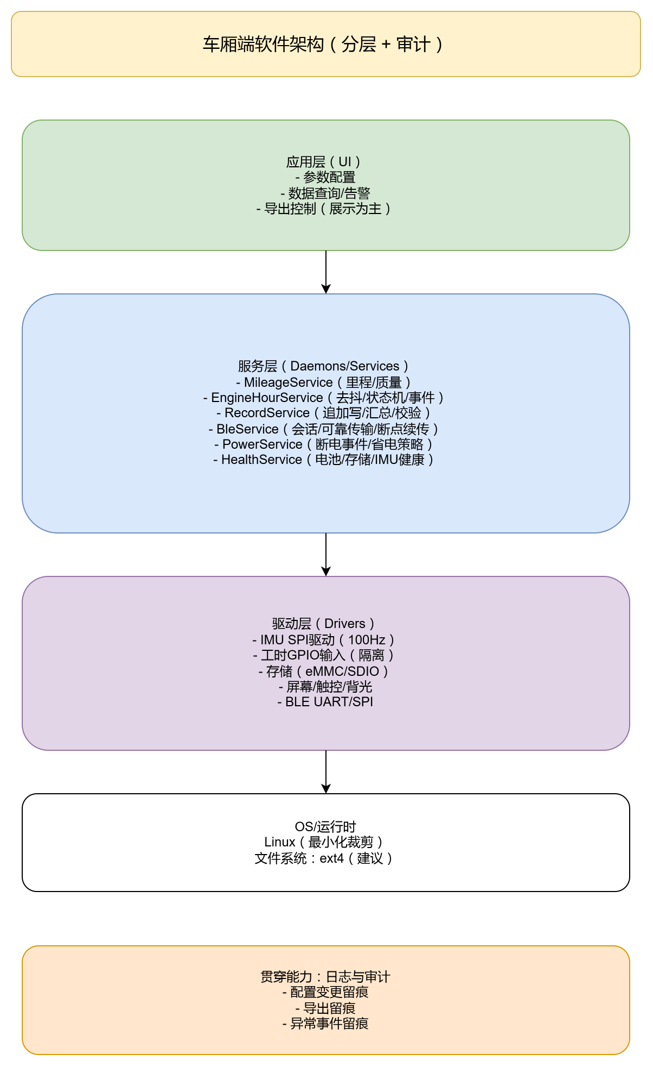
图4-1：车厢端软件分层架构图

5.1.1 软件组成
软件系统分为两部分：
- 车厢端软件（Recorder Firmware/System）
- OS：嵌入式Linux（推荐）或RTOS（降本版后续可选）
- 采集与算法：IMU采集、里程计算、工时状态机
- 存储：日志追加写、周期汇总、掉电恢复
- 通信：BLE加密、白名单、可靠传输、断点续传
- UI：7寸触摸屏配置/查询/告警
- 审计：配置变更/导出记录/异常事件

- 站台端APP（Industrial Tablet APP）
- BLE设备管理：白名单、扫描、连接、鉴权
- 同步：增量拉取、分片、重传、断点续传
- 验真：包级CRC、文件级哈希/签名验证
- 汇总：按车辆/任务/趟次聚合生成报表
- 对接：通过段内网络/专网接口写入信息化系统
- 审计：操作日志、同步日志、入库结果与回执

5.2 车厢端软件架构

5.2.1 分层架构
车厢端采用“驱动层—服务层—应用层”的三层结构，并引入贯穿性的“日志与审计”能力：

1) 驱动层（Drivers）
- IMU驱动（SPI）：采样、时间戳、异常检测（饱和/断连）
- 工时输入驱动（GPIO/隔离输入）：采样、毛刺抑制
- 存储驱动（eMMC/SD）：读写、fsync控制、健康信息读取（如支持）
- 屏幕驱动：触控事件、背光控制
- BLE驱动：UART/SPI收发、HCI接口（视模块形态）

2) 服务层（Services/Daemons）
- MileageService：姿态解算/约束/积分/质量输出
- EngineHourService：去抖、状态机、事件化记录
- RecordService：日志追加写、周期汇总、文件校验
- PowerService：外电状态/电池信息、断电事件、进入省电策略
- BleService：会话管理、可靠传输、断点续传、权限校验
- HealthService：IMU/存储/电池健康、温度监控、告警

3) 应用层（UI/App）
- 配置：CarID/TaskID/趟次、采样率、写盘周期、BLE开关策略
- 查询：当前里程/工时/状态/告警
- 导出：显示同步状态、导出范围、导出记录（只做控制与展示，传输由BleService负责）

5.2.2 进程与线程模型
- 每个Service为独立进程（便于隔离与重启）
- 关键线程建议：
- IMU采集线程（实时优先级，环形缓冲）
- 算法线程（消费缓冲）
- 写盘线程（批量写、可控fsync）
- BLE传输线程（收发与重传）
- UI线程（与核心服务解耦）

5.2.3 时间与时钟策略
- 车厢端必须有稳定时间戳：RTC + 启动校准
- 站台端同步时可向车厢端下发“时间校准建议值”（可选、受权限控制），并留痕记录
- 断电情况下RTC保持，确保事件日志连续

5.3 站台端工业平板APP架构

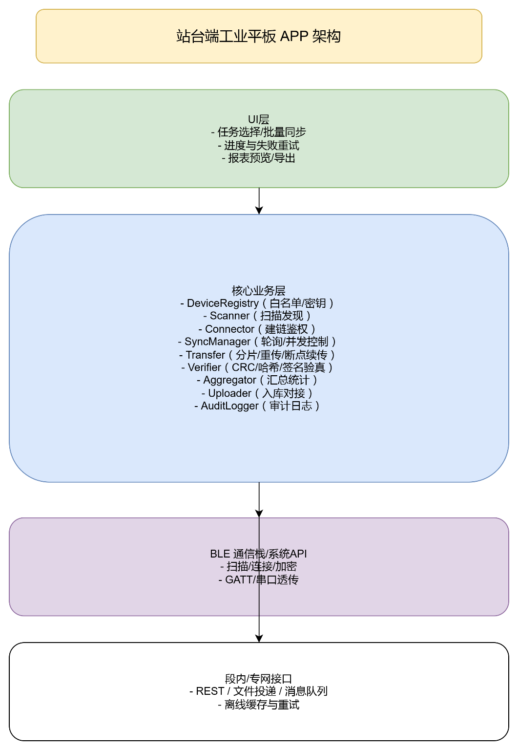
图4-2：站台APP模块架构图

5.3.1 模块划分
- DeviceRegistry（设备白名单/密钥/配置）
- Scanner（扫描与发现）
- Connector（连接与鉴权）
- SyncManager（同步调度：轮询策略、并发控制）
- Transfer（分片传输、重传、断点续传）
- Verifier（CRC/哈希/签名验真）
- Aggregator（汇总：按车厢/任务/趟次）
- Uploader（信息化对接：REST/文件投递/消息队列）
- AuditLogger（审计日志）
- UI（任务选择、同步进度、告警与报表预览）

5.3.2 批量同步策略
- 按“任务/趟次”批量同步：用户选择任务后，APP只同步相关车厢
- 并发建议：同一时间最多连接 1–3 台设备（视平板BLE能力与现场干扰），其余排队
- 增量同步：基于“最后同步点（checkpoint）”拉取新增记录，避免重复传输
- 异常处理：连接失败自动重试，失败队列保留，支持人工一键重试

5.4 BLE可靠传输协议

- 设计目标：在“金属车体、干扰存在、距离1–5m、可能中断”的条件下，实现可验真的可靠数据同步。
- 关键机制：分片 + 序号 + ACK/NACK + 超时重传 + 断点续传 + 包级CRC + 文件级哈希/签名。

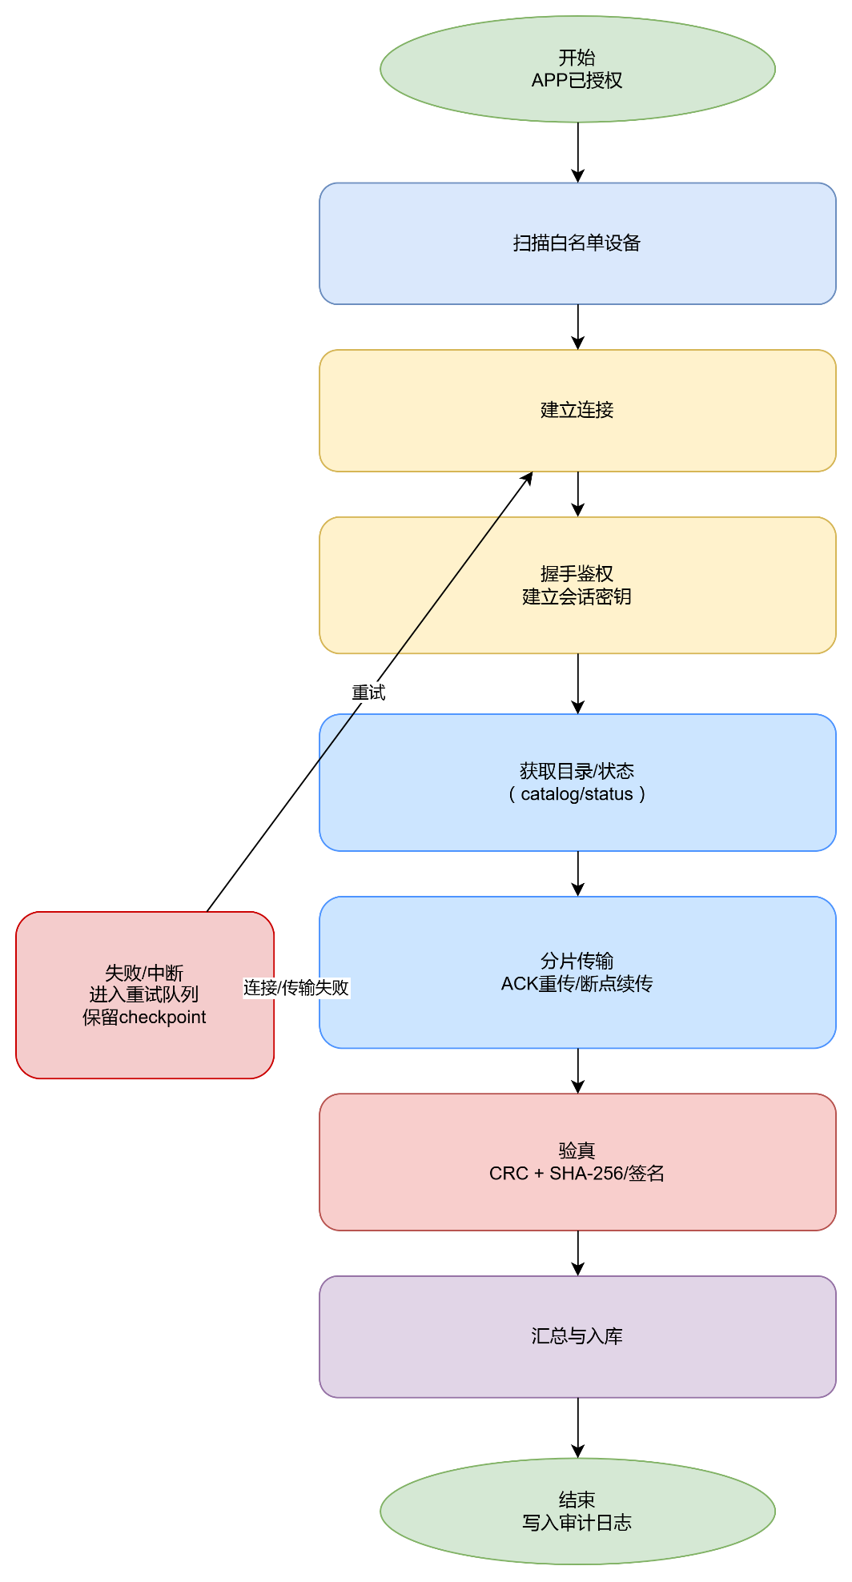
图4-3：BLE同步状态机（扫描→建链→鉴权→传输→验真→入库）

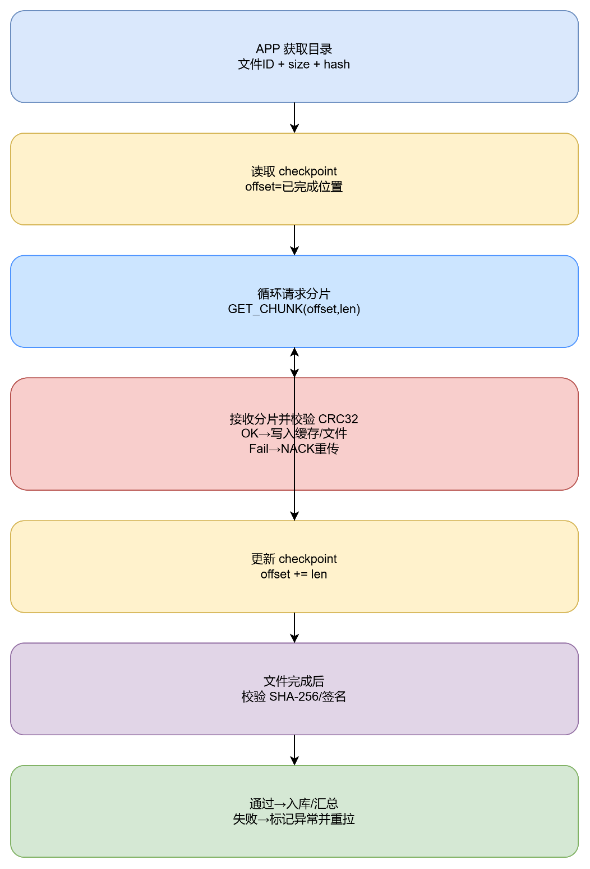
图4-4：BLE分片传输与断点续传流程图

5.4.1 会话与鉴权
- 设备出厂生成 DeviceID 与密钥材料（或证书）
- 平板APP具备白名单与密钥库（段内管控）
- 建链后握手：
1) APP→设备：Hello + APP_ID + 随机数
2) 设备→APP：DeviceID + 随机数 + 挑战
3) 双方基于共享密钥/证书计算会话密钥（SessionKey）
4) 进入加密传输（BLE层加密 + 应用层MAC可选）

5.4.2 报文格式

| 字段 | 长度 | 说明 |
|---|---:|---|
| Magic | 2B | 0x55AA |
| Version | 1B | 协议版本 |
| Flags | 1B | 加密/分片/重传等标志 |
| Cmd | 1B | 命令字 |
| Seq | 2B | 分片序号（递增） |
| Offset | 4B | 文件偏移（用于断点续传） |
| Len | 2B | Data长度 |
| Data | N | 载荷 |
| CRC32 | 4B | 包级校验（建议CRC32） |

> 说明：若考虑带宽可改CRC16，但建议文件级仍用SHA-256。

5.4.3 主要命令
- GET_STATUS：获取设备状态（电池/存储/当前趟次/最后写盘时间/告警）
- GET_CATALOG：获取文件/趟次目录与元信息（起止时间、大小、hash）
- GET_CHUNK：按 offset+len 拉取分片
- SET_CONFIG：设置配置（CarID/TaskID/采样率/写盘周期等，需权限）
- SET_TIME（可选）：时间校准（需权限与留痕）
- ACK/NACK：确认与重传请求
- GET_AUDIT：获取导出与配置审计记录（可选）

5.4.4 断点续传
- APP记录每个文件的同步checkpoint（文件ID + 已完成offset）
- 中断后重新连接，继续从offset拉取
- 文件完成后校验 hash/signature，成功才提交入库

5.4.5 文件级验真
- 每个文件生成：
- CRC32（快速校验）
- SHA-256（强校验）
- 可选数字签名（设备私钥签名，APP用公钥验证）
- APP在入库前必须完成验真，失败则标记“疑似篡改/传输错误”，不得入库

5.5 数据模型与文件组织

5.5.1 核心对象
- Car（车辆/车厢）：CarID
- Task（任务）：TaskID（军运任务/调度命令号，可选）
- Trip（趟次/单趟）：TripID（自动生成：起始时间+CarID+计数器）

5.5.2 文件命名
`CarID_TaskID_TripStart_TripEnd.trip`
若无TaskID：`CarID_TripStart_TripEnd.trip`

5.5.3 记录格式
TripHeader（元信息）
- DeviceID, CarID, TaskID, TripID
- TripStartTime, TripEndTime
- IMU配置（采样率、滤波参数版本）
- 算法版本号（便于追溯）
- 文件级 CRC32/SHA-256/签名

TripRecords（追加写）
- Timestamp
- MileageDelta（本周期增量）
- MileageTotal（累计）
- EngineState（ON/OFF）
- EngineHoursTotal
- Quality（里程质量指标）
- PowerState（外电/电池）
- AlarmFlags（异常位）

5.6 信息化系统对接

5.6.1 对接方式
- REST API（推荐）：APP将汇总结果POST到段内服务
- 文件投递：APP生成标准CSV/JSON文件投递到共享目录
- 消息队列：APP向内网MQ发布任务汇总消息

5.6.2 入库数据
- 任务维度：TaskID、日期、车组、总里程、总工时、异常统计
- 车厢维度：CarID、TripID、里程、工时、质量指标、导出时间、操作者
- 审计维度：导出/同步行为日志（人员、设备、范围、结果）

5.7 安全与审计

5.7.1 权限模型
- 角色：管理员/操作员/只读审计
- 操作：配置、导出、时间校准、日志导出
- 关键操作必须留痕：操作者ID、时间、设备ID、变更内容

5.7.2 白名单与密钥管理
- APP侧维护白名单（DeviceID列表 + 公钥/密钥材料��
- 设备侧也可维护“允许的APP/机构ID”
- 密钥更新机制：段内离线更新包（签名校验）

5.7.3 审计日志
- 设备端：配置变更、导出记录、异常事件
- APP端：同步记录、验真结果、入库结果、失败重试

6. 里程算法设计

本章以“可开发、可测试、可验收”为目标，给出：算法总体路线、数据处理链、标定与安装流程、连续无停站（6h典型/10h冗余）策略、质量指标（Quality）定义、以及按“调度台账/区段里程”对标的验收方法。

6.1 总体设计目标与约束

6.1.1 目标
- 以单趟累计里程作为主要验收对象：
- 典型目标：≤1%
- 验收上限：≤2%
- 单趟运行可能存在连续无停站场景：
- 6小时典型
- 10小时冗余
- 输出除里程外，还需输出里程质量指标（Quality），用于：
- 标识数据可信度
- 为“连续无停站导致漂移不可避免”提供工程可审计口径

6.1.2 约束
- 不使用GNSS/地图/无线定位
- 不接入车辆轮轴传感器（避免改造与打滑误差）
- IMU安装位置可能存在一定差异，必须通过安装与标定流程控制误差

6.2 算法总体路线
本系统采用 IMU（加速度计+陀螺仪）提供的惯性数据，通过以下链路估计车辆前进方向的位移增量并累计为里程：

1) IMU采样与预处理（时间戳、滤波、异常检测）
2) 姿态解算（互补滤波或EKF）
3) 坐标变换与重力补偿（从机体坐标到车辆坐标）
4) 前进方向加速度提取与积分（速度、位移）
5) 误差抑制：
- 站停/静止检测触发 ZUPT（如存在停站）
- 轨道车辆运动约束（横向/垂向速度约束）
- 偏置在线估计与滤波自适应
6) 输出：
- 里程增量 Δs（周期输出）
- 单趟累计里程 S_trip
- 质量指标 Quality（0–100 或 A/B/C分级）
- 异常事件（IMU饱和、安装松动疑似、数据中断等）

> 说明：在“连续无停站10小时”约束下，系统不承诺“绝对不漂移”，而是通过约束与在线估计降低漂移，并用Quality提供可审计的可信度输出。

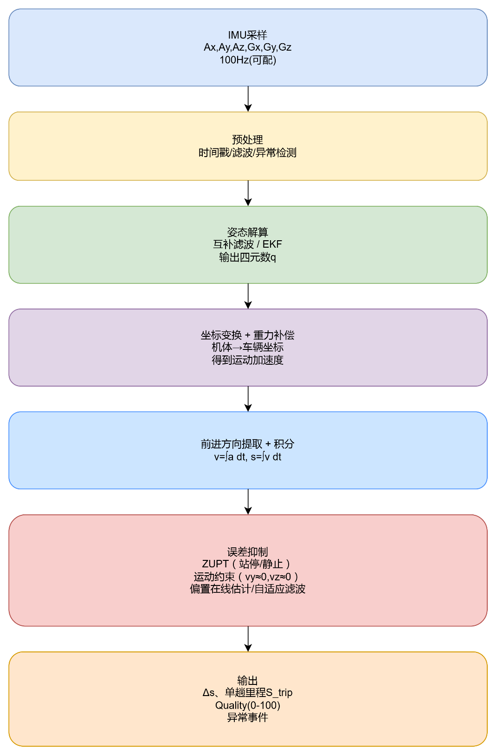
图5-1：里程算法处理链（采样→姿态→变换→积分→约束→输出）

6.3 输入数据与采样规范

6.3.1 数据来源
IMU提供：
- 三轴加速度：Ax, Ay, Az
- 三轴角速度：Gx, Gy, Gz
- 采样频率：默认100Hz，可配置50–200Hz

6.3.2 预处理要求
- 时间戳：以主控高精度计时器打点，避免仅依赖IMU内部时间
- 滤波：对高频振动噪声进行带通/低通处理（参数可配置）
- 异常检测：
- 饱和检测（超过量程）
- 数据中断（超过N个周期无数据）
- 噪声异常（方差超阈）

6.4 姿态解算与坐标变换

6.4.1 姿态解算
推荐方案：
- 互补滤波（实现简单、资源占用低）
- 或 EKF（可扩展性好，适合加入约束/偏置估计）

输出姿态：
- 四元数 q 或欧拉角（roll/pitch/yaw）

6.4.2 坐标定义
- 机体坐标系：IMU自身坐标
- 车辆坐标系：
- X：车辆前进方向
- Y：车辆横向
- Z：垂向

要求：安装时必须明确“X轴对齐前进方向”的定义，并通过现场校准写入安装参数。

6.4.3 重力补偿
- 将加速度从机体坐标转换至车辆坐标后，扣除重力分量得到运动加速度
- 在铁路振动环境中建议使用平滑的姿态估计，避免重力补偿引入高频噪声

6.5 速度与位移积分

6.5.1 前进方向加速度提取
- 仅使用车辆坐标X轴加速度 a_x
- 结合滤波与阈值策略抑制“微振动积分成虚假速度”

6.5.2 积分更新（离散形式）
- 速度：v_k = v_{k-1} + a_k * Δt
- 位移：s_k = s_{k-1} + v_k * Δt
- 里程：S_trip = Σ |Δs|（按前进方向可取正值；如考虑倒车需定义符号策略）

6.5.3 漂移来源说明
- 加速度零偏 → 速度线性漂移 → 位移二次漂移
- 姿态误差 → 重力投影误差 → 等效加速度偏差
因此必须引入约束与校正机制（见5.6~5.8）。

6.6 静止/站停检测与 ZUPT

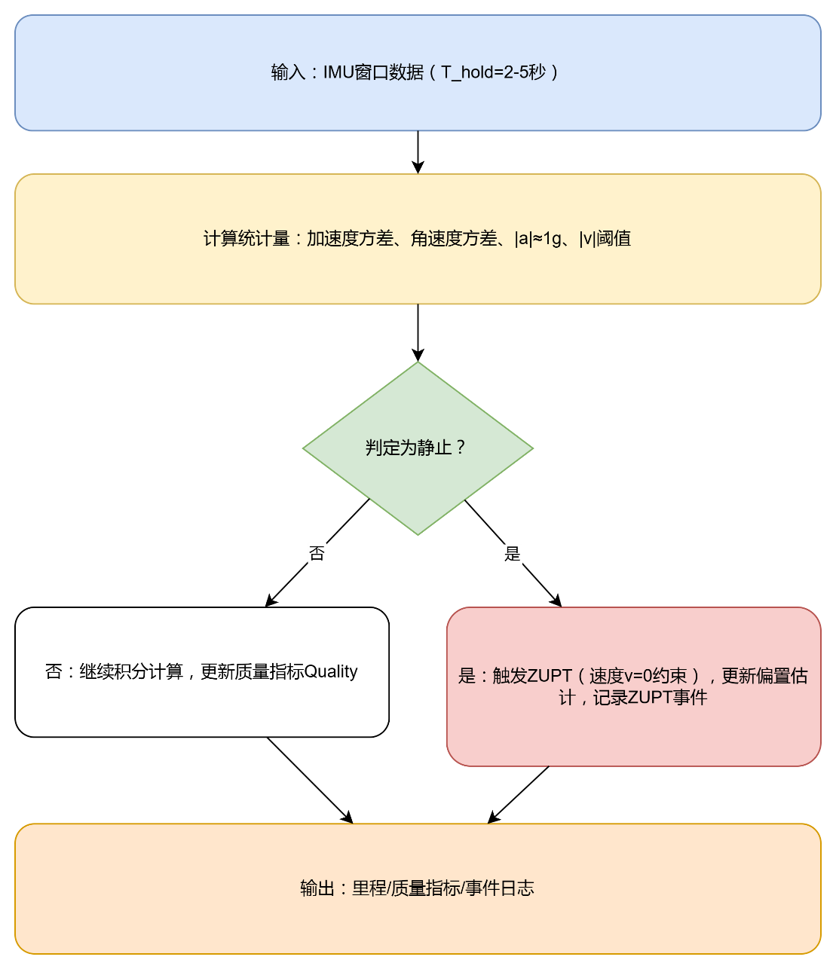
图5-2：静止检测与ZUPT触发流程

6.6.1 静止检测条件
满足以下条件持续 T_hold（例如2–5s）可判定静止：
- 加速度方差 < Th_acc_var
- 角速度方差 < Th_gyro_var
- |a| 接近 1g（在一定容差内）
- 估计速度 |v| < Th_v

6.6.2 ZUPT 修正策略
静止成立时：
- 将速度约束为0（v=0）
- 更新/估计加速度零偏与陀螺零偏（在线偏置估计）
- 记录一次“ZUPT事件”写入日志（便于审计与调参）

> 重要：假设存在连续无停站10h的场景，因此ZUPT不能作为唯一误差控制手段，必须提供无停站策略（见6.8）。

6.7 轨道车辆运动约束

6.7.1 约束假设
铁路车辆正常运行时：
- 横向速度 v_y ≈ 0（长期均值）
- 垂向速度 v_z ≈ 0（长期均值）
- 横向/垂向加速度以振动为主，长期积分应为0附近

6.7.2 约束应用方式
- 在滤波器（EKF）中加入伪量测：v_y=0, v_z=0
- 或在非EKF方案中采用“投影与抑制”：
- 仅积分前进方向
- 对横向/垂向积分状态强制衰减（leaky integration）

6.7.3 曲线与加减速影响说明
- 曲线时会出现向心加速度与姿态变化，算法需通过姿态估计与滤波处理
- 建议在质量指标中标记“曲线强度/振动强度”，为误差评估提供依据

6.8 连续无停站（6h/10h）策略

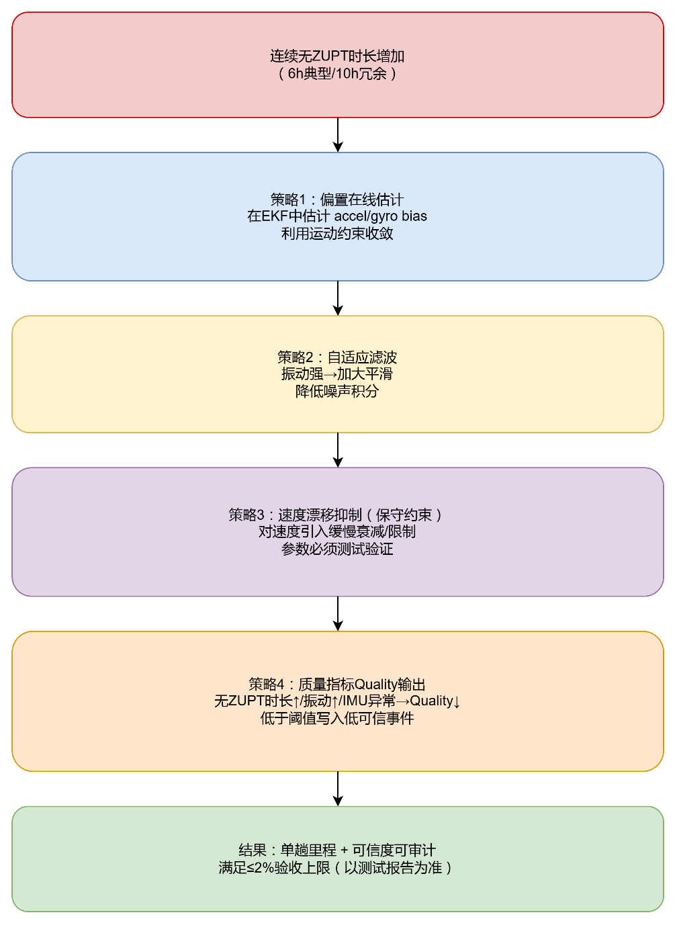
图5-3：连续无停站策略（偏置估计+约束+Quality）流程图

6.8.1 问题定义
无停站意味着无法周期性使用ZUPT把速度拉回0，误差会累积。

6.8.2 策略组合
1) 偏置在线估计
- 在EKF中将加速度零偏/陀螺零偏作为状态量估计
- 通过运动约束（v_y=0,v_z=0）与统计特性逐步收敛偏置

2) 振动自适应滤波
- 根据加速度/角速度方差动态调整滤波带宽
- 振动强时加大平滑，降低“噪声积分”

3) 速度漂移抑制（工程性约束）
- 对速度引入缓慢衰减项（避免速度在无外部校正时无限漂移）
- 该项必须谨慎参数化，并在测试中验证对真实速度变化的影响

4) 质量指标输出（必须）
- 无停站时间越长、振动越强、IMU健康越差 → Quality下降
- 质量指标参与验收解释：当Quality低于阈值时，可触发“需人工复核”或“标记为低可信段”

6.9 质量指标（Quality）定义
建议Quality按 0–100 分或 A/B/C 分级输出。可实现的计算建议如下：

6.9.1 质量维度（示例）
- Q1：IMU健康（饱和/断连/温度异常扣分）
- Q2：振动强度（方差过大扣分）
- Q3：连续无ZUPT时长（越长扣分）
- Q4：约束一致性（v_y/v_z偏离程度扣分）
- Q5：数据完整性（丢包/写盘失败扣分）

6.9.2 质量输出与事件
- Quality每分钟输出一次（或随记录周期输出简化值）
- 当Quality < 阈值（如60）写入“低可信事件”
- 当IMU饱和/松动疑似时写入“传感器异常事件”

6.10 标定与安装流程

6.10.1 出厂标定
- IMU零偏/尺度因子标定
- 温漂参数（分温区或多点拟合）
- 写入设备参数区，并记录标定版本号

6.10.2 现场安装与姿态校准
- 固定位置：刚性结构，防松
- 姿态校准：通过“静止姿态 + 人工方向确认”确定车辆前进轴
- 校准结果写入配置，并留痕（操作者、时间）

6.10.3 安装一致性检查
- 安装后进行短时自检（例如2–3分钟）：
- 静止检测稳定
- 振动谱合理
- 轴向定义无明显错误（例如前进方向加速度长期偏置异常）

6.11 输出数据定义
- mileage_delta：本周期里程增量（m或km）
- mileage_total_trip：单趟累计里程
- mileage_total_life：全生命周期累计（可选）
- quality：0–100或等级
- events：ZUPT事件、异常事件（饱和/松动疑似/数据中断）

6.12 验收方法（对照：调度台账/区段里程）

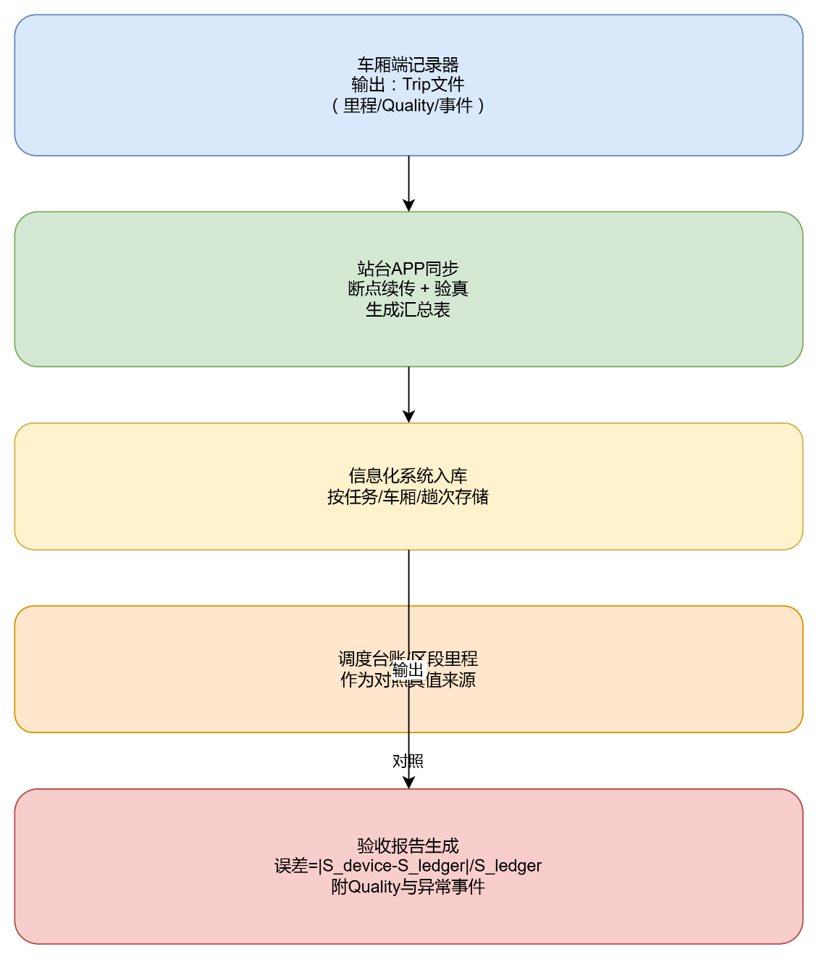
图5-4：验收对标数据流（设备→APP→汇总→台账对照→报告）

6.12.1 对照数据来源
验收对照采用“调度台账/区段里程”，要求：
- 明确台账里程口径（区段里程、任务里程、是否含调车/站内移动等）
- 明确“单趟”的定义（起止时刻/起止站/任务号）

6.12.2 验收计算
- 误差 = |S_device - S_ledger| / S_ledger × 100%
- 对每趟给出：
- 设备里程 S_device
- 台账里程 S_ledger
- 相对误差
- Quality统计（均值/最小值/低可信段占比）
- 异常事件列表

6.12.3 工况覆盖
- 连续运行 ≥6h（至少若干趟）
- 冗余场景 ≥10h（至少1趟或模拟）
- 曲线/加减速/不同振动强度场景覆盖
- 不同安装位置/不同车厢覆盖（评估一致性）

7. 工时统计设计
本章基于柴油机检测信号为 AC220V给出：采集与隔离原则、工时判定口径、去抖策略、状态机、异常处理、事件日志与验收对标方法。

7.1 总体设计与统计口径

7.1.1 目标
- 自动、连续、可追溯地统计柴油发电机“工作工时”（在本项目中按供电侧状态定义）
- 形成可审计的事件日志，支撑核算、争议复核与责任界定
- 不改动车辆关键电路，采用隔离外接检测方式

7.1.2 工时定义
工时 = 柴油发电机供电侧 AC220V 处于“有效供电 ON 状态”的累计时长。

- “有效供电”判定以：电压有效值超过阈值并持续超过去抖时间窗为准
- 每一次 ON→OFF 或 OFF→ON 的切换必须形成事件记录（开始/结束/持续）

> 说明：此口径强调“供电侧状态”，不要求接入发动机ECU/转速信号，符合“非侵入式、安全保密”。如后续需要区分“外接市电/其他电源”，可在增强版中加入频率、波形、负载特征或多点采样识别。

7.2 信号采集与隔离输入设计要求

7.2.1 输入信号
- 物理输入：AC220V（来自柴油机供电侧）
- 输入经硬件“保护+隔离+判定”转换为逻辑输入：
- EnginePowerPresent = 1（ON）
- EnginePowerPresent = 0（OFF）
- 可选增强输入（若硬件支持）：
- AC频率/过零脉冲（用于辅助判定稳定性）
- 欠压/过压标志

7.2.2 软件采样策略
- 采样周期：10ms（建议）或更快（例如5ms），用于捕捉抖动但不造成CPU负担
- 软件层去抖窗口：50–200ms（可配置）
- 采样与去抖必须与事件日志一致，保证“可解释”

7.3 去抖与有效状态判定

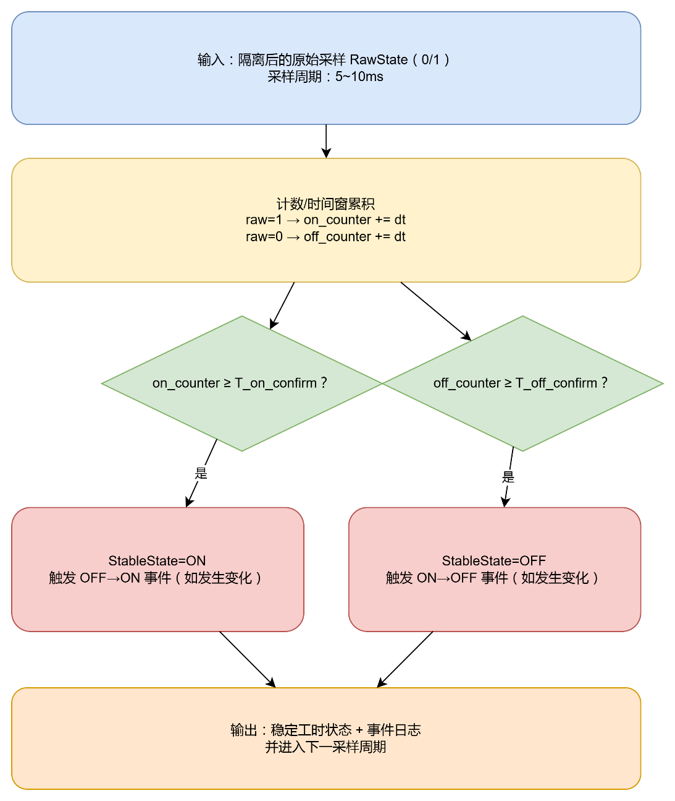
图6-1：工时去抖与稳定状态判定流程

7.3.1 为什么必须去抖
现场可能出现：
- 电源接触瞬断、瞬时闪断
- 发电机启动/停机过程电压建立/消失的过渡抖动
- EMC干扰导致的毛刺

若不去抖，会造成“工时被切成大量碎片”，既影响精度也不利于审计。

7.3.2 去抖策略
采用“计数式/时间窗式去抖”：
- 当采样为1累计达到 T_on_confirm（如100ms）→ 判定 ON 成立
- 当采样为0累计达到 T_off_confirm（如200ms）→ 判定 OFF 成立
（OFF确认可略长，抑制瞬断导致的误OFF）

### 6.3.3 有效状态机输入
- RawState：原始采样（0/1）
- StableState：去抖后的稳定状态（0/1）
- StableState 的变化触发事件记录与计时逻辑

7.4 工时状态机与计时逻辑

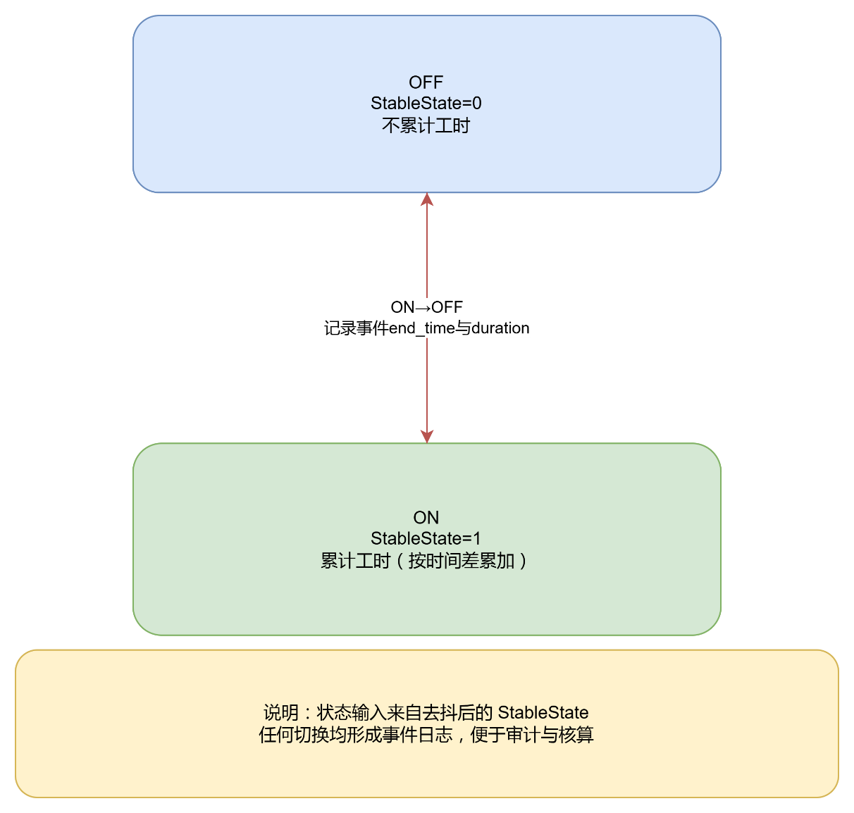
图6-2：工时状态机（OFF/ON/切换事件）

7.4.1 状态机定义
| 状态 | 条件 | 动作 |
|---|---|---|
| OFF | StableState=0 | 不累计工时 |
| ON | StableState=1 | 累计工时（每周期或按时间差累计） |
| ON→OFF | StableState从1变0 | 结束本段事件，写入持续时长 |
| OFF→ON | StableState从0变1 | 开始新事件，记录开始时间 |

7.4.2 计时实现建议
不要用“每周期+1秒”这种近似，推荐用：
- 每次循环读取系统单调时钟 `t_now`
- 当 ON 时��`engine_seconds += (t_now - t_last)`
- 在状态切换时做一次结算，确保精度与审计一致

7.4.3 事件日志

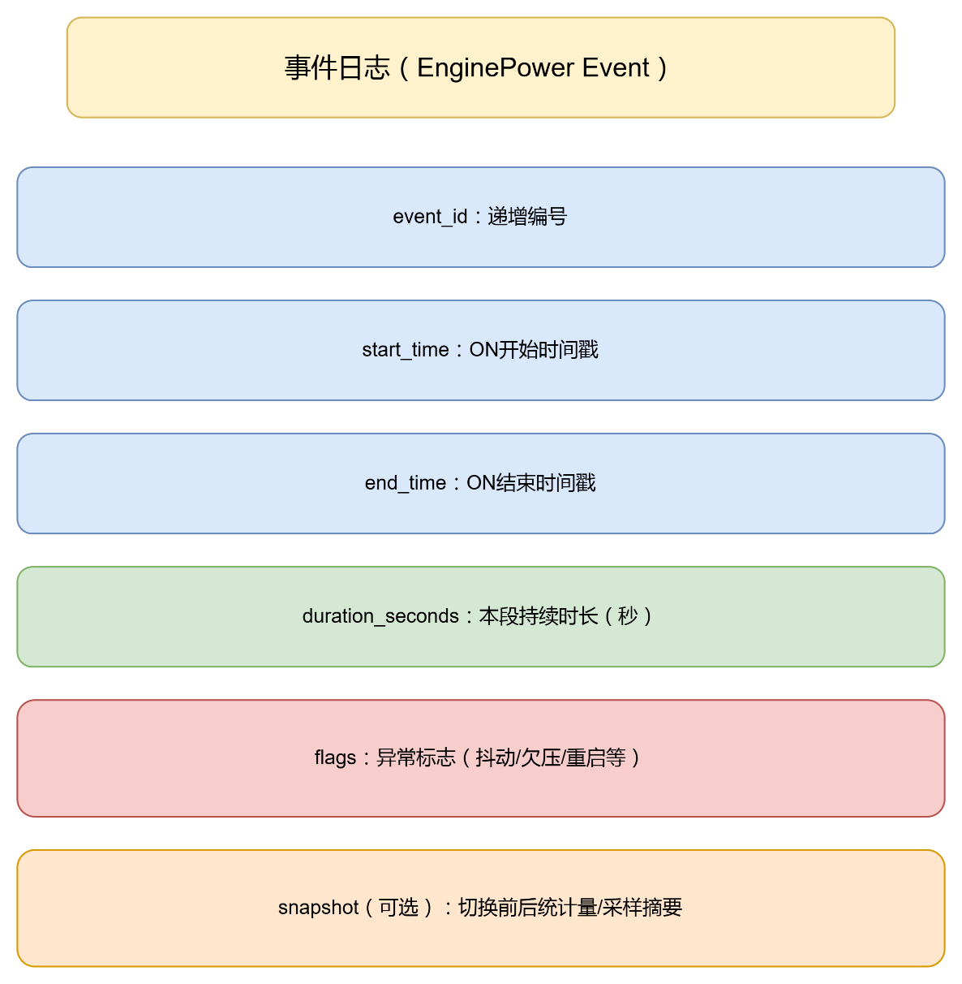
图6-3：工时事件日志结构示意（开始/结束/持续/标志）

每次稳定状态变化记录事件：
- event_id（递增）
- start_time / end_time
- duration_seconds
- reason（正常关断/欠压/异常抖动过滤等）
- quality_flag（可选：是否检测到异常抖动）

7.5 异常检测与容错策略

7.5.1 抖动异常（频繁切换）
判据示例：
- 在 10 分钟窗口内切换次数 > N（如>10次）→ 标记“抖动异常”
动作：
- 写入异常事件（不改变工时统计口径）
- 在站台汇总时提示“该段需复核”

7.5.2 欠压/过压
- 欠压时可标记“供电不稳定”
- 过压/浪涌事件写入日志（便于定位线路问题）

7.5.3 断电与重启场景
- 外电掉电但电池接管：工时统计逻辑继续运行
- 若设备重启（极端情况）：
- 从落盘数据恢复 `engine_seconds_total` 与“当前事件状态”
- 将“重启事件”写入审计日志，避免账目断裂

7.6 输出与存储字段

7.6.1 周期记录字段
- timestamp
- engine_state_stable（0/1）
- engine_hours_total（累计秒/小时）
- engine_event_id_current（当前事件ID，OFF时为空）
- engine_state_quality（如：NORMAL/BOUNCE/UNDERVOLT）

7.6.2 事件记录字段
- event_id
- event_type = ENGINE_POWER
- start_time
- end_time
- duration_seconds
- flags（异常标志）
- snapshot（可选：切换前后若干采样的统计量）

7.7 与站台APP汇总的关系

7.7.1 站台汇总应做的事情
- 按 Trip/Task 汇总各车厢：
- 工时累计
- 事件条数、最长事件、异常事件数
- 生成可直接入库字段：
- CarID、TripID、EngineHours、EventCount、BounceCount、LowQualityDuration等

7.7.2 自动化核算价值
- 由“人工抄表”转为“事件化可追溯统计”
- 对异常段可快速定位（哪一段供电抖动、何时开始/结束）

7.8 测试与验收建议

7.8.1 功能测试
- 供电ON/OFF触发正确
- 去抖有效：短毛刺不引起状态切换
- 事件日志正确生成（开始/结束/持续）

7.8.2 精度验收口径
- 分辨率：1s（或10s）
- 累计误差：≤1 min/日（或按趟定义≤1 min/趟，视任务时长）
- 在抖动场景下：不出现大量虚假事件；异常标记正确

8. 数据存储与文件格式设计
本章给出“车厢端落盘结构、文件格式、校验与验真、断电恢复、站台端缓存与入库数据格式”。目标是：可直接开发实现、可审计、可验真、可批量同步。

8.1 存储总体设计目标

1) 数据完整性：断电/瞬断不导致文件系统崩溃；已确认落盘数据不丢失。
2) 可追溯可审计：记录事件级日志（ZUPT事件、工时事件、断电事件、导出审计、配置变更）。
3) 可验真：包级CRC、文件级SHA-256/签名；站台APP同步前后可验证一致性。
4) 可持续写入：追加写为主，减少随机写与磨损；写盘周期可配（1–5s）。
5) 可批量同步：站台APP按“目录/索引”快速发现增量，支持断点续传。

8.2 存储介质与分区建议

8.2.1 两级存储
- 系统盘（eMMC）：存OS与应用程序、配置、少量系统日志
- 数据盘（工业SD/CF/SSD）：存Trip数据文件、事件日志、导出审计、索引文件

优势：
- 系统与数据分离，降低“数据写爆导致系统不可用”的风险
- 数据盘可更换，便于维护与取证

8.2.2 文件系统建议
- Linux数据盘：建议 ext4（配合追加写与fsync策略更稳）
- 若需跨平台直接读：可在站台APP/信息化端完成格式转换，不建议设备端为了FAT兼容牺牲可靠性

8.3 目录结构（车厢端数据盘）

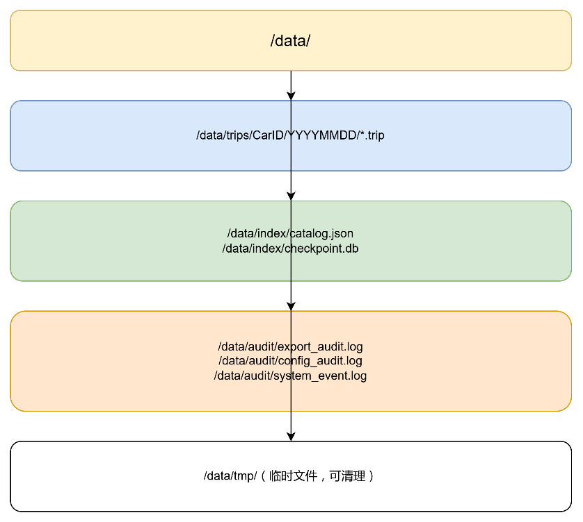
图7-1：车厢端数据目录结构图

建议目录结构如下（示例）：

- `/data/`
- `/trips/`：按趟存储核心文件
- `CarID/`
- `YYYYMMDD/`
- `CarID_TaskID_TripStart_TripEnd.trip`
- `CarID_TaskID_TripStart_TripEnd.trip.sha256`
- `CarID_TaskID_TripStart_TripEnd.trip.sig`（可选）
- `/index/`：索引与同步点
- `catalog.json`（或二进制索引）
- `checkpoint.db`（同步检查点）
- `/audit/`：审计与操作日志
- `export_audit.log`
- `config_audit.log`
- `system_event.log`（断电/重启/存储异常）
- `/tmp/`：临时文件（可定期清理）

> 说明：按 CarID/日期分目录，便于检索与避免单目录文件过多影响性能。

8.4 Trip 文件定义

8.4.1 Trip文件目标
- 以“单趟”为单位封装里程/工时/质量指标/事件
- 支持追加写（append-only），便于断电恢复
- 支持站台APP按offset分片同步（断点续传）

8.4.2 Trip文件结构

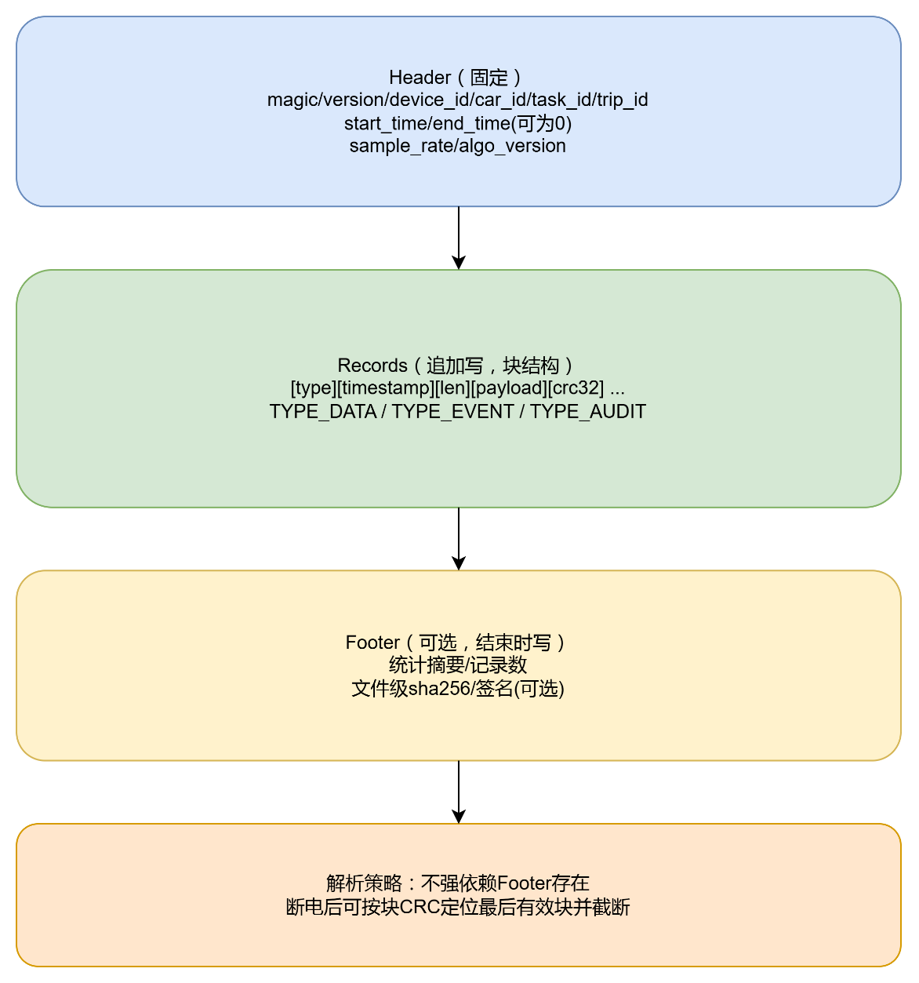
图7-2：Trip文件结构（Header + Records + Footer可选）

Trip文件可由以下部分组成：

1) 文件头 Header（固定长度）
- magic：例如 `"TRIP"`
- version：格式版本
- device_id、car_id、task_id、trip_id
- start_time（趟开始）
- end_time（趟结束，运行中可为0，结束时回填或以尾记录为准）
- sample_rate、algo_version
- reserved（扩展）

2) 记录块 Records（追加写）
每个记录块包含：
- record_type（数据/事件/审计）
- timestamp
- payload_len
- payload（见7.4.3）
- crc32（块级校验，便于断电后的局部恢复）

3) 可选尾部 Footer（结束时写入）
- 总记录数、统计摘要
- 文件级 sha256
- 签名（若采用）

> 实现建议：运行中不强依赖“尾部必须存在”，以避免未正常结束导致不可读；站台端可按块解析到最后一个有效块。

8.4.3 记录类型定义
- TYPE_DATA（周期数据记录）
- mileage_delta
- mileage_total_trip
- engine_state_stable
- engine_hours_total
- quality
- power_state（外电/电池）
- alarm_flags
- TYPE_EVENT（事件记录）
- ZUPT事件、工时事件、断电事件、重启事件、传感器异常事件
- TYPE_AUDIT（审计记录）
- 配置变更、导出行为等

8.5 CSV/JSON 导出格式（站台APP生成，信息化友好）

8.5.1 导出原则
- 车厢端存二进制（抗磨损、易恢复）
- 站台端导出CSV/JSON（便于入库与报表）

8.5.2 CSV文件字段
最小必需字段（每周期一行）：
- timestamp
- car_id
- task_id
- trip_id
- mileage_total_trip
- mileage_delta
- engine_state
- engine_hours_total
- quality
- power_state
- alarm_flags

事件CSV（每事件一行）：
- timestamp
- car_id
- task_id
- trip_id
- event_type
- event_id
- start_time
- end_time
- duration
- flags

8.5.3 JSON文件格式
- trip_meta：头信息与统计摘要
- trip_samples：周期记录数组（可按需分页/压缩）
- trip_events：事件数组
- proof：hash/signature/导出审计信息

8.6 校验、验真与防篡改

8.6.1 包级传输校验
- BLE分片包：CRC32（推荐）或CRC16
- 分片重传：NACK触发指定Seq/Offset重发

8.6.2 块级存储校验
- 每个记录块带CRC32
意义：
- 断电时可定位最后一个完整块
- 解析时遇到CRC失败则截断到上一个有效块

8.6.3 文件级验真（强校验）
- Trip文件完成后生成 SHA-256（写入`.sha256`）
- 可选数字签名（写入`.sig`）
- 站台APP同步后必须校验sha256（并校验签名如启用），通过才允许入库

> 若出于复杂度考虑暂不做签名，至少做SHA-256 + 审计留痕，可满足多数“防误传/防损坏”的要求；签名用于“防人为篡改”的更强需求。

8.7 写盘策略与断电恢复

8.7.1 写盘周期
- 正常模式：1–5s（建议默认2s或5s，降低磨损）
- 断电模式：触发断电事件后立即强制落盘（flush+fsync），必要时临时缩短周期

8.7.2 追加写与原子性
- 采用追加写记录块，避免频繁更新文件头
- 文件头只在创建时写一次；结束时可写footer（可选）
- 每次写块后：
- 先写payload与crc
- 再fsync（按周期或关键事件触发）
- 关键事件（断电/重启/配置变更）必须立即落盘

8.7.3 断电恢复流程
- 启动时扫描“当前趟文件”到最后一个CRC正确的块
- 截断损坏尾部（如有）
- 恢复累计量（里程、工时、事件ID序列）
- 写入“恢复事件（RECOVERED_FROM_POWERLOSS）”到事件日志

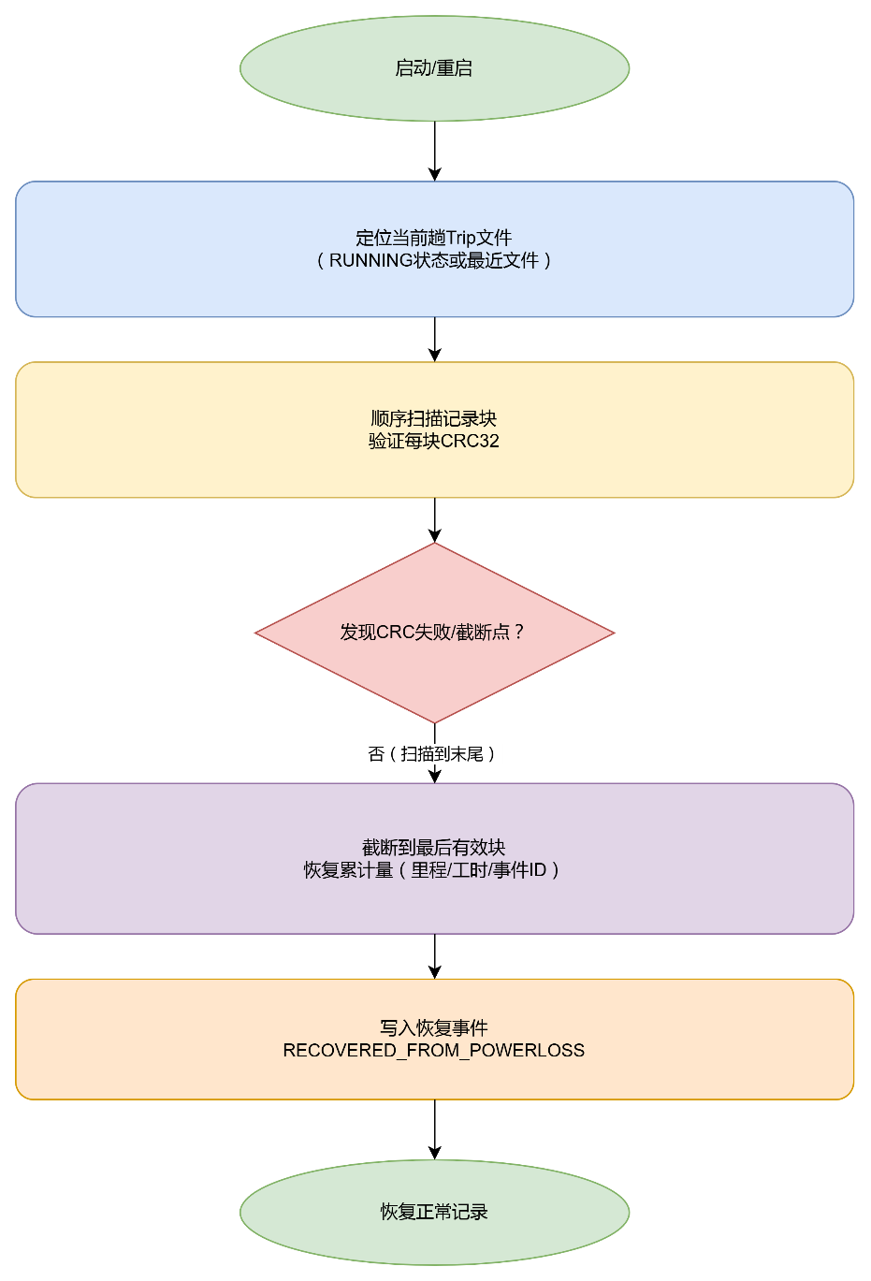
图7-3：断电恢复流程图

8.8 同步目录与增量同步

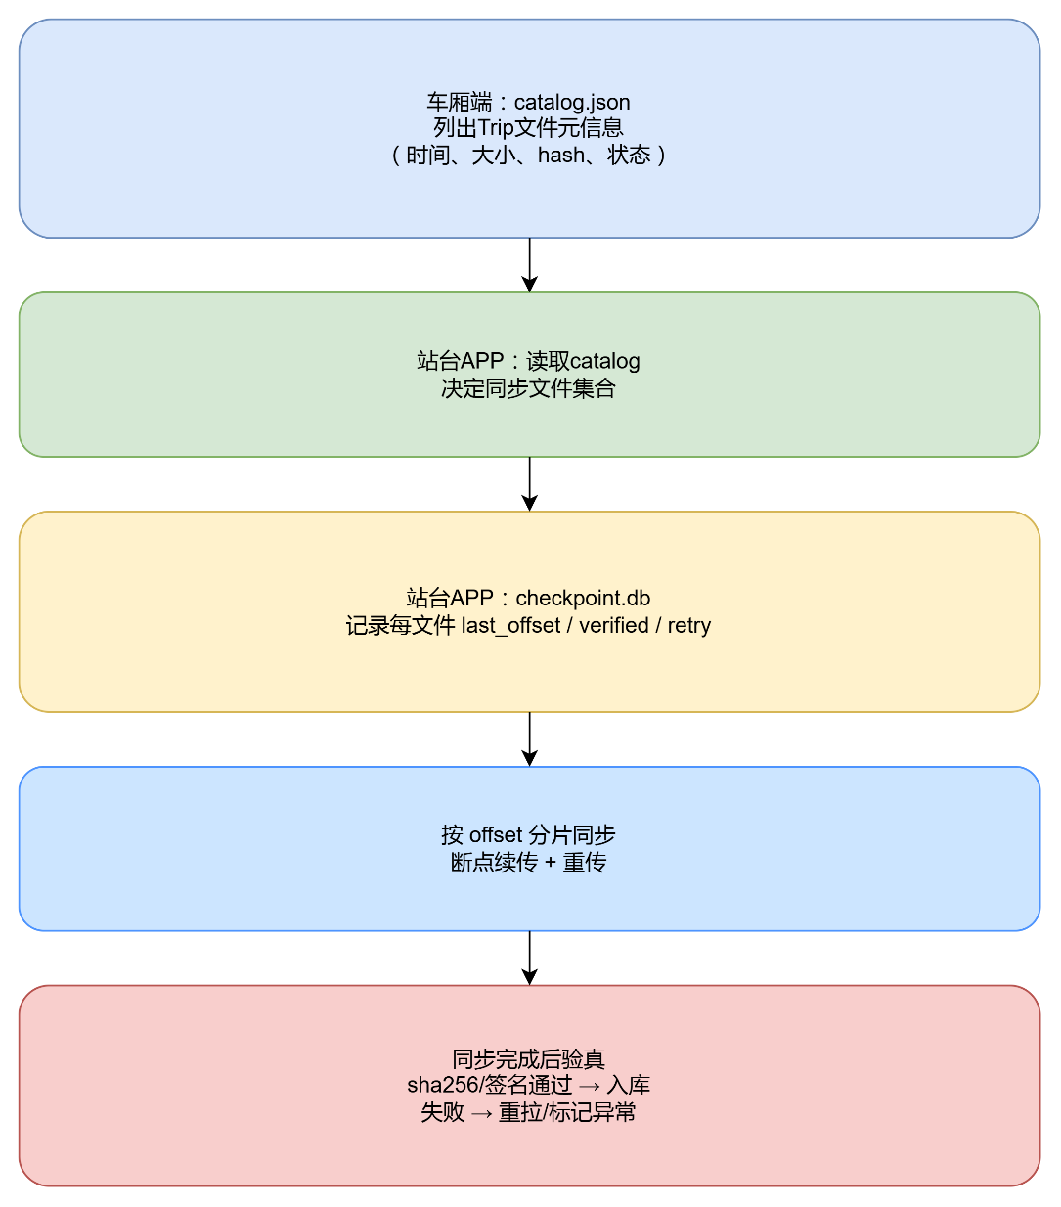
图7-4：Catalog + Checkpoint 增量同步数据流

8.8.1目录清单
设备维护一个 `catalog.json`（或二进制索引）：
- 列出近期Trip文件：
- file_name、trip_id
- start_time、end_time
- size、sha256（如已生成）
- last_modified
- status（RUNNING/SEALED/ERROR）

站台APP先获取catalog，再决定同步哪些文件。

8.8.2增量同步点
站台APP对每个文件维护：
- last_offset（已同步偏移）
- last_verified（是否通过sha256）
- last_sync_time
- retry_count

设备端也可维护“最后成功导出时间/范围”（用于审计与快速定位）。

8.9 存储容量估算
估算依据（示例，便于开发阶段校核）：
- 采样记录：每2秒一条周期数据（可配）
- 每条周期数据（含头/校验）按 64–128B 估算
- 10小时单趟：
- 10h = 36000s，若2s一条 → 18000条
- 18000 × 128B ≈ 2.3MB（周期数据）
- 事件日志量远小于周期数据（通常KB级）

结论：8GB数据盘足够长期存储（以月/季度为单位），实际取决于保存周期策略与是否保留原始IMU数据（调试模式可能显著增大）。

9. 安全性设计
本章覆盖：保密安全、通信安全、数据安全、运维安全与审计。

9.1 安全性总体目标与原则

本系统安全性设计遵循两大核心要求：
1) 保密安全：不得泄露线路位置、运行路线等敏感信息；数据在采集、存储、导出、汇总全链路受控。
2) 运维安全：不得影响车辆原有结构、电路与运行安全；断电/异常情况下数据完整性可恢复。

总体原则：
- 数据最小化（只记录统计量与事件，不记录坐标/轨迹）
- 通信最小化（仅近场BLE，禁止公网/远距无线）
- 权限最小化（白名单 + 角色权限 + 操作留痕）
- 可验真（哈希/签名）与可审计（双端日志）

9.2 数据保密安全设计

9.2.1 禁止定位与位置数据
- 禁止GNSS（GPS/北斗等）
- 设备不记录、不导出以下数据：
- 经纬度坐标、轨迹点
- 线路名称、站点名称、路线信息
- 可反推出路线的连续速度曲线（如确需速度用于算法内部计算，应不对外导出或仅导出降采样/脱敏统计）

9.2.2 数据内容最小化
允许输出字段仅包括：
- 时间戳（必要）
- 里程（单趟累计/增量）
- 工时（累计/事件）
- 设备状态（电源/电池/存储/告警）
- 质量指标Quality（用于审计解释）

> 说明：若业务担心“时间戳+里程”也可能被推断线路，可在信息化系统侧对外展示时做“时间脱敏/按日汇总”等二次管控；设备端仍保留精确时间用于审计与故障定位。

9.3 BLE近场通信安全设计

9.3.1 通信边界
- 禁止4G/5G/Wi‑Fi等公网或远距离通信
- 仅允许站台/段内工业平板APP通过BLE近场导出与配置
- BLE通信距离目标：1–5m可靠（符合“近场受控”）

9.3.2 身份鉴别与白名单机制
- 设备端具备 DeviceID（出厂唯一）
- 平板APP维护白名单：
- 可连接设备列表（DeviceID）
- 设备公钥/密钥材料（用于会话建立与验真）
- 未在白名单的设备：
- 不允许同步数据
- 可配置为“不响应扫描连接”或“仅广播不提供数据”

9.3.3 会话加密与重放防护
- 会话建立包含随机数（nonce）与挑战响应，派生会话密钥
- 每个数据包包含序号Seq与偏移Offset，避免重放/乱序影响
- 同步完成必须做文件级hash/签名验真，防止链路篡改

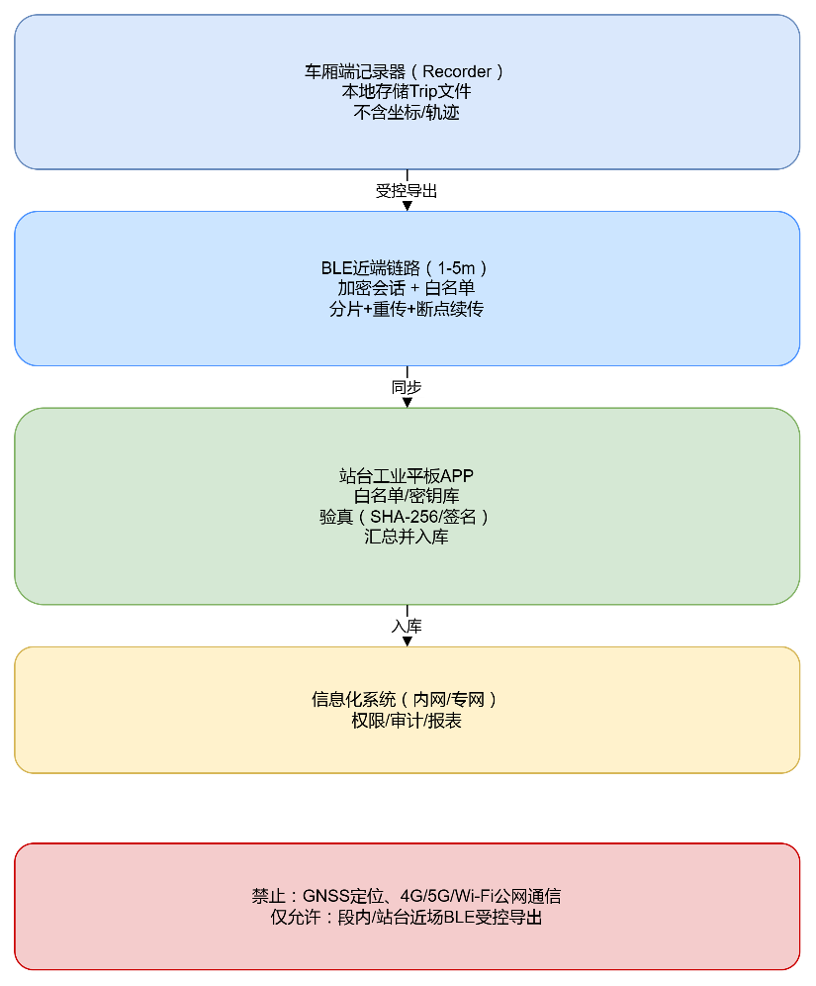
图8-1 受控导出安全拓扑

9.4 数据安全设计（存储、验真、防篡改）

9.4.1 车厢端本地存储安全
- 追加写日志 + 块级CRC，断电可恢复
- 关键事件强制落盘（断电、重启、配置变更、导出）

9.4.2 文件级验真与防篡改
- Trip文件生成 SHA-256（必须）
- 可选数字签名（推荐用于“防人为篡改”更强要求）
- 站台APP验真通过才允许入库
- 设备端记录“导出审计日志”：谁在何时导出、导出哪些趟次、结果如何

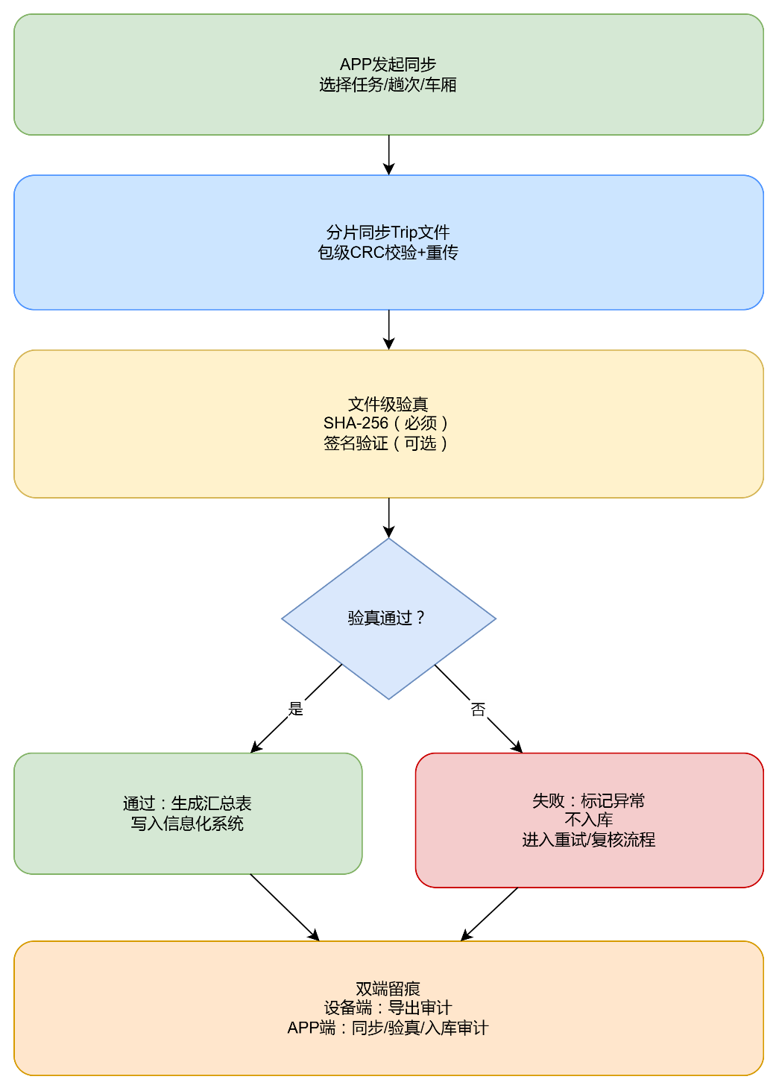

图8-2 数据验真与审计流程

9.5 车厢端运维安全设计

9.5.1 非侵入式安装与电气隔离
- 不改动车辆结构与关联机车电路
- 工时检测为AC220V隔离检测输入（保护+隔离+判定）
- 电源输入具备保险/浪涌/过流保护，避免对车辆供电产生影响

9.5.2 断电保护与故障自恢复
- 外电掉电：电池接管不断电
- 触发断电事件：强制落盘，进入省电模式
- 异常重启：断电恢复流程扫描最后有效块并截断，写入恢复事件

9.5.3 维护口与调试口管控
- 如存在USB/串口维护口：
- 默认禁用或需要授权码/物理钥匙启用
- 维护操作写入审计日志
- 重要参数（CarID/TaskID/时间校准）需权限

9.6 站台平板运维安全设计

站台平板是数据汇总“关键节点”，应满足：
- APP白名单发布：仅允许安装授权APP（建议MDM或应用白名单）
- 本地存储加密（如条件允许）
- 账号权限：管理员/操作员/审计员分离
- 离线权限控制：在无网络时也可同步，但需要离线令牌且有有效期
- 入库失败缓存与重试：防止因网络波动导致数据丢失

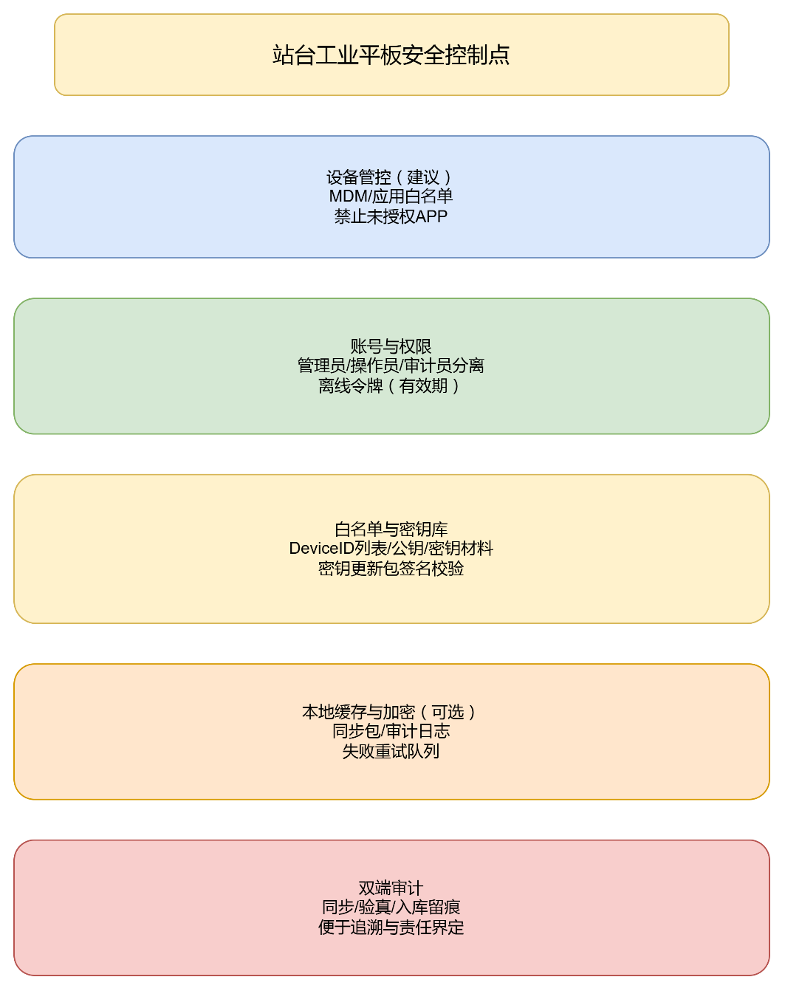
图8-3 站台APP安全控制点

9.7 双端安全审计与追溯

9.7.1 车厢端审计
- 配置变更（CarID/TaskID/采样率/写盘周期/权限配置）
- 导出记录（导出范围、文件hash、结果）
- 关键异常（断电、重启、存储错误、IMU异常、低Quality）

.7.2 站台端审计
- 操作员登录与操作（任务选择、同步开始/结束）
- 每台设备同步结果（成功/失败/重试次数）
- 验真结果（hash/签名通过与否）
- 入库结果与回执

10. 环境与可靠性设计
本章给出：铁路现场环境适应性设计（振动、冲击、温度、防护、EMC）与可靠性目标、关键失效模式与对策、容错与降级策略。

10.1 环境适应性设计总述
车厢端记录器需在铁路车辆典型运行环境下长期稳定工作。环境挑战主要来自：
- 宽频振动与冲击（长期+偶发）
- 温度变化（夏季高温、冬季低温、日夜温差）
- 防水防尘（站台、库内、清洗、雨雪）
- 电磁干扰（牵引、发电机、接触网等）
- 供电波动与瞬断

本章的设计策略为：
- 结构先行：抗振、防松、密封、散热与电池安全隔离
- 电源先行：双输入、浪涌/瞬断处理、不断电策略
- 软件补偿：异常检测、降级策略、日志审计与可恢复

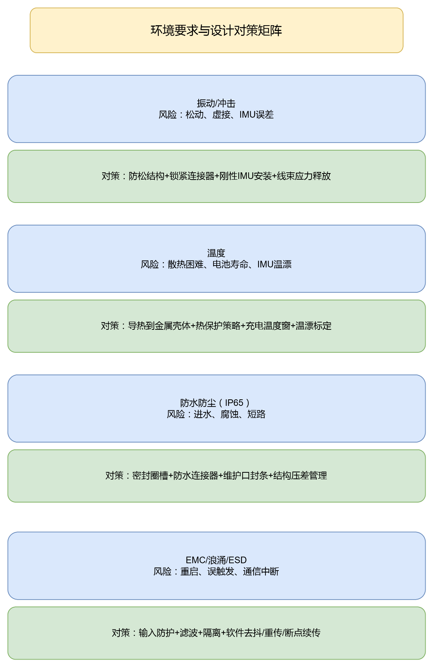
图9-1 环境要求与设计对策矩阵

10.2 振动与冲击设计

10.2.1 风险点
- 连接器松动、线束磨损、虚接
- IMU安装松动或结构共振导致里程算法误差增大
- 存储介质接触不良或卡座松脱
- 电池固定不牢、摩擦损伤（安全风险）

10.2.2 结构与安装对策
- 关键部件固定：
- IMU：刚性支架 + 防松件（防松垫圈/螺纹胶/定位销）
- 电池：独立电池仓 + 缓冲材料 + 防火阻燃隔离
- 存储：优先焊接eMMC作为系统盘；可更换SD卡需锁止卡座
- 连接器：
- 采用锁紧防水连接器
- 线束做应力释放（拉力不传到焊点/插座）
- 结构共振控制：
- 外壳为承力件，避免薄壁大面积振动
- 必要时在固定点加入阻尼片/减振垫（注意不影响IMU刚性基准）

10.2.3 试验建议
- 依据铁路车载电子设备环境条件相关标准选取振动与冲击试验谱
- 试验输出：结构无松动、连接无虚接、数据记录不断、算法质量指标无异常跳变

10.3 防护等级（IP65）设计

10.3.1 设计目标
- 整机达到IP65：防尘完全、防喷水
- 前面板（屏幕区域）同等防护，触控可靠

10.3.2 关键措施
- 壳体密封：
- 采用一体式密封圈槽与耐老化密封圈
- 螺钉孔与拼缝处防渗设计
- 接口防护：
- 端口采用防水连接器或外置防水盖
- 维护口建议内部隐藏+封条管理
- 透气与压差：
- 若温差导致腔体压差明显，可采用防水透气阀（需评估保密与结构）

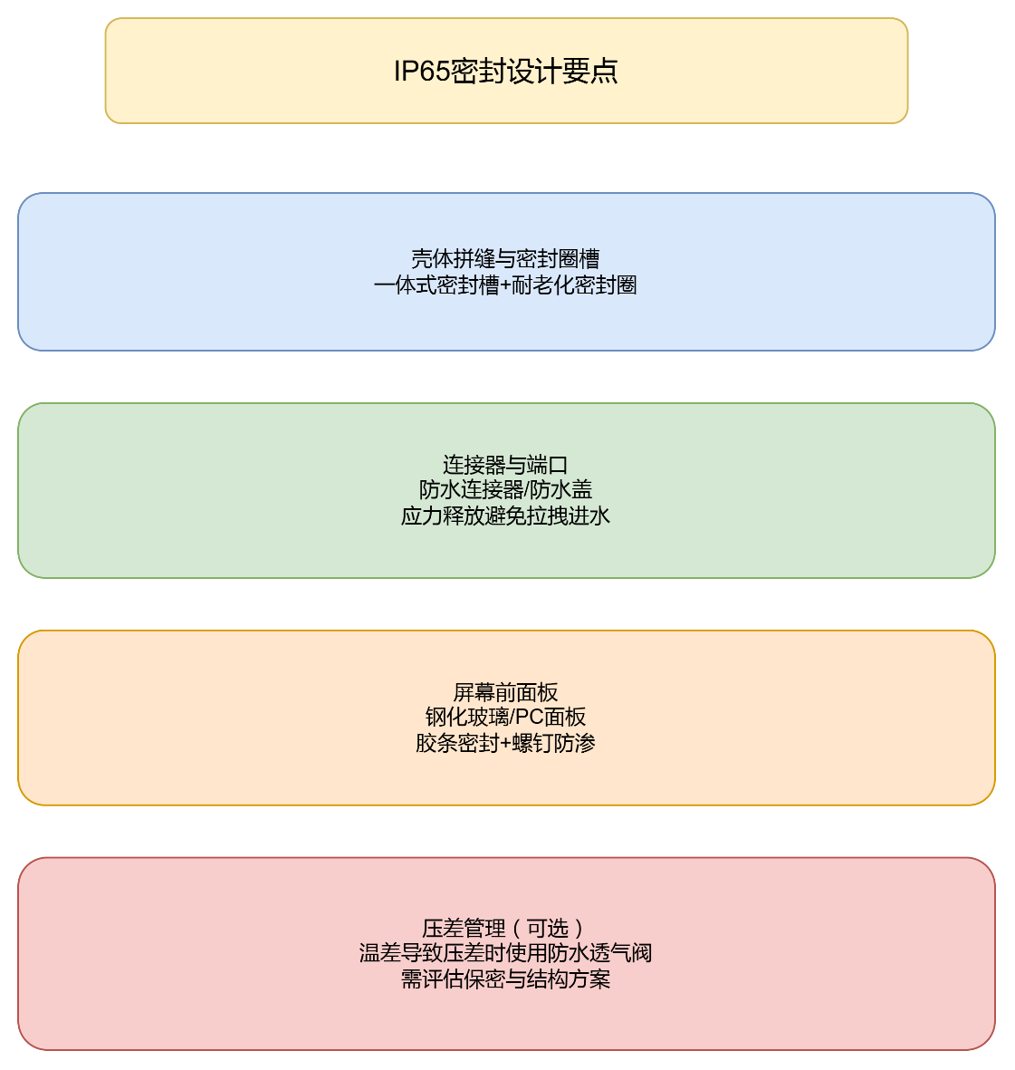
图9-2 IP65密封设计要点示意

10.4 温度适应性与散热设计

10.4.1 温度目标
建议目标：-20℃ ~ +60℃（工作）
如阶段性只能达到 -10℃ ~ +40℃，需明确“当前能力与升级路线”。

10.4.2 风险点
- IP65封装散热困难：CPU/电源模块热量堆积导致降频/死机
- 电池在高温环境下寿命下降、安全风险增加
- IMU温漂导致里程误差增大（需标定补偿）

10.4.3 对策
- 散热路径：
- CPU/电源模块通过导热垫贴合到金属外壳
- 外壳作为散热器（必要时设计散热筋）
- 热保护策略（软件）：
- 温度高时降低屏幕亮度/关闭背光
- BLE传输限速或延后
- 记录模式优先，交互模式可降级
- 电池安全：
- 充电温度窗控制（过温停止充电）
- 电池舱隔热与阻燃隔离

10.5 电磁兼容（EMC）设计

10.5.1 风险点
- 电源浪涌、EFT导致重启/误触发
- BLE在强干扰下连接不稳定（需断点续传）
- 工时检测（AC220V）被干扰导致抖动误判

10.5.2 硬件对策
- 电源输入：保险 + 浪涌/ESD防护 + EMI滤波
- PCB：地平面、分区、关键走线屏蔽
- 线束：屏蔽线与合理接地（按系统安全评审确定单端/双端）
- 隔离输入：工时检测采用隔离采集，抗共模干扰

10.5.3 软件对策
- 工时输入：去抖 + 异常抖动检测 + 事件标记
- 存储：写失败��试与切换文件
- BLE：重传、断点续传、失败队列

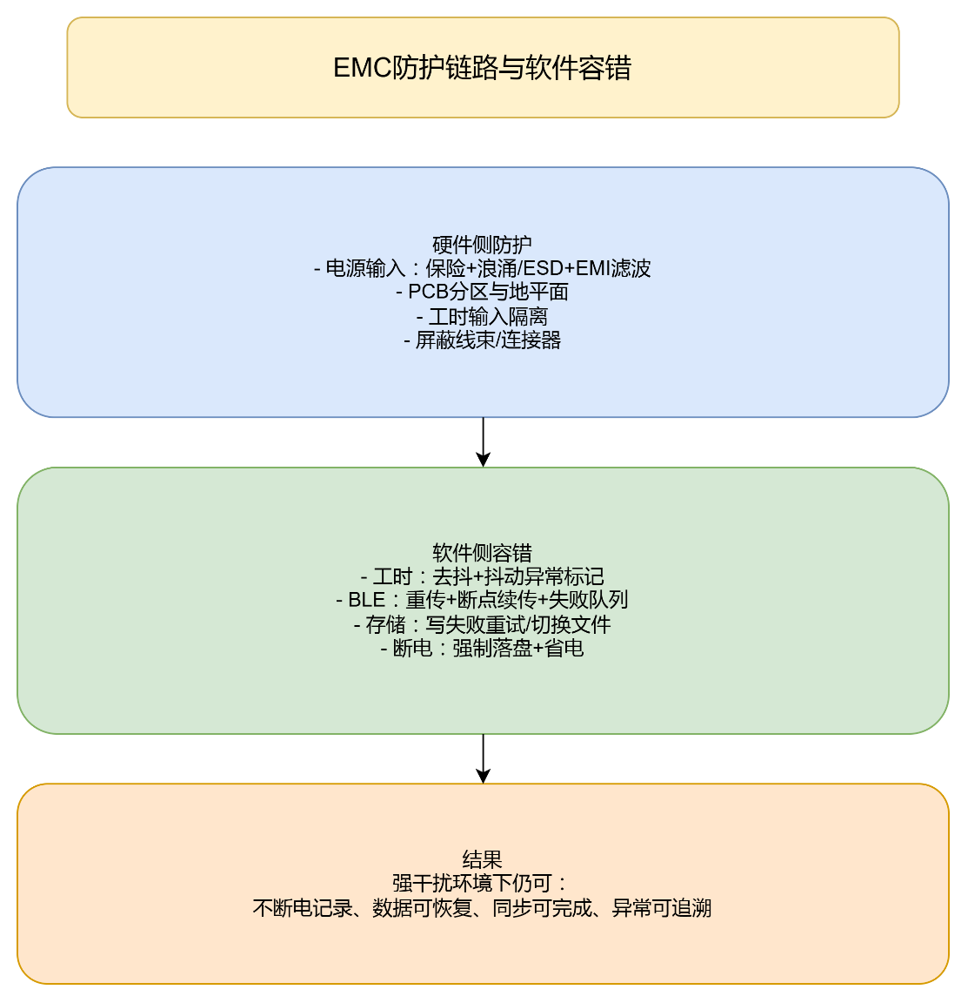
图9-3 EMC防护链路与软件容错关系

10.6 可靠性目标与指标

10.6.1 建议可靠性指标
| 指标 | 建议目标 | 说明 |
|---|---|---|
| 连续运行稳定性 | 单趟连续运行≥10h不崩溃 | 关键在不断电与存储可靠 |
| 数据一致性 | 已落盘数据可恢复；断电数据损失≤写盘周期 | “0%丢失”易被质疑，改为可验证口径 |
| 存储错误率 | 写失败可重试并告警；不导致全盘不可用 | 通过追加写与文件切换实现 |
| MTBF | 设计目标≥20,000小时（建议） | 作为设计目标，需结合试运行统计 |

10.6.2 关键可靠性机制
- UPS式不断电 + 断电事件落盘
- 追加写 + 块级CRC + 恢复截断
- 关键状态机（工时去抖/算法质量输出）
- 双端审计（设备/APP）

10.7 关键失效模式与对策

失效模式 | 影响 | 主要原因 | 检测/告警 | 对策
外电瞬断 | 文件损坏/重启 | 供电波动、接触不良 | Power事件、重启事件 | 电池接管不断电；强制落盘；省电模式
IMU松动 | 里程误差增大 | 防松不足、安装不当 | Quality下降、姿态突变 | 刚性固定+防松；松动疑似事件；要求复核
存储介质异常 | 写失败/丢段 | 震动、介质老化 | 写失败计数、告警 | 重试、切换新文件、提示更换
工时误判 | 工时不准 | 干扰、抖动 | 去抖+状态机；异常标记 | 去抖+状态机；异常标记
BLE中断 | 数据不同步 | 干扰、距离 | APP失败队列 | 断点续传+重试；入库前验真

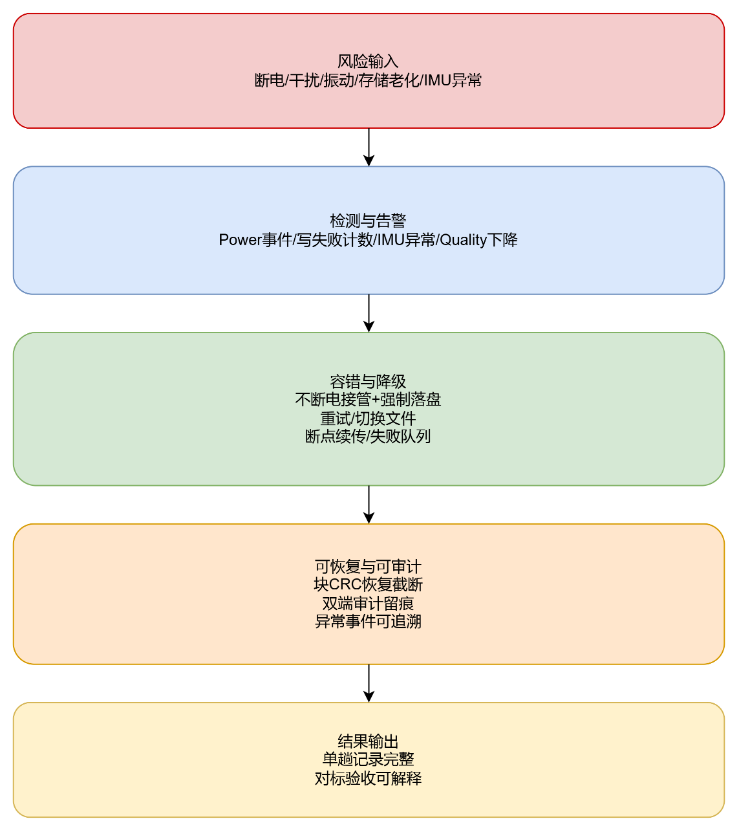
图9-4 可靠性容错闭环

11. 测试方案与验收
本章给出“从功能到环境EMC”的完整测试与验收体系，确保：指标可验证、方法可执行、结果可出具报告。

11.1 测试总体策略

11.1.1 测试分层
- 单元测试（UT）：驱动、协议、存储块CRC、去抖状态机
- 集成测试（IT）：车厢端整机（采集+算法+存储+UI+BLE）
- 系统联调（ST）：车厢端 + 站台工业平板APP + 信息化接口
- 环境与EMC测试（ENV/EMC）：振动、冲击、温度、防护、ESD/EFT/Surge/RF等
- 试运行测试（Pilot）：现场多趟、多人、多设备批量同步与台账对标

11.1.2 验收输出物
每类测试需形成可归档报告：
- 测试记录（环境条件、设备版本、参数、原始日志）
- 统计结果（误差、成功率、失败原因）
- 问题列表与闭环情况（缺陷、修复版本、回归结果）
- 最终验收结论（是否达标）

11.2 测试覆盖矩阵

【插表：表10-1 指标-测试项覆盖矩阵（核心）】

表10-1 指标-测试项覆盖矩阵（核心）

| 指标/能力 | 测试项 | 方法/场景 | 判据（验收口径） | 输出 |
|---|---|---|---|---|
| 里程精度（单趟） | 单趟对标试验 | 以调度台账/区段里程为对照，多趟覆盖直线/曲线/加减速 | 典型≤1%，上限≤2%（按验收计划） | 里程对标报告 |
| 连续无停站 6h/10h | 长时运行试验 | 连续运行≥6h（典型）与≥10h（冗余） | 无崩溃；输出Quality；误差满足上限 | 长时稳定性报告 |
| 工时统计 | ON/OFF对标 | 人工计时/标准电源切换模拟 + 现场对照 | 分辨率满足；累计误差≤1min/日（建议） | 工时对标报告 |
| 去抖鲁棒性 | 毛刺/抖动注入 | 在AC检测输入侧注入短毛刺/闪断 | 不产生虚假大量事件；异常标记正确 | 去抖鲁棒性报告 |
| 断电保护 | 掉电/瞬断 | 写盘过程中断电/瞬断/重复掉电 | 已落盘数据可恢复；损失≤写盘周期；有断电事件 | 断电与恢复报告 |
| 存储可靠性 | 写失败/介质更换 | 限制写权限/拔插/坏块模拟（可控） | 失败重试；切换新文件；不拖死系统 | 存储容错报告 |
| BLE同步可靠性 | 批量同步/中断续传 | 1–5m、金属车体环境；连接中断后续传 | 成功率≥目标；断点续传有效；验真通过 | BLE同步报告 |
| 数据验真 | hash/签名 | 人为篡改文件/分片损坏模拟 | 必须检测到并拒绝入库 | 验真报告 |
| IP65防护 | 喷水/粉尘 | 按IP试验方法 | 通过，无进水影响功能 | 防护报告 |
| 温度 | 高低温运行 | -20~+60（或阶段目标）保温运行 | 不崩溃；关键功能正常 | 温度报告 |
| 振动/冲击 | 环境试验 | 振动谱+冲击试验 | 连接无松动；数据不断；无不可恢复错误 | 振动冲击报告 |
| EMC | ESD/EFT/Surge/RF | 按铁路EMC相关试验项 | 不失效或可自恢复；数据不损坏 | EMC报告 |
| 信息化对接 | 入库接口联调 | REST/文件投递/消息队列 | 入库字段正确、审计完整 | 联调报告 |

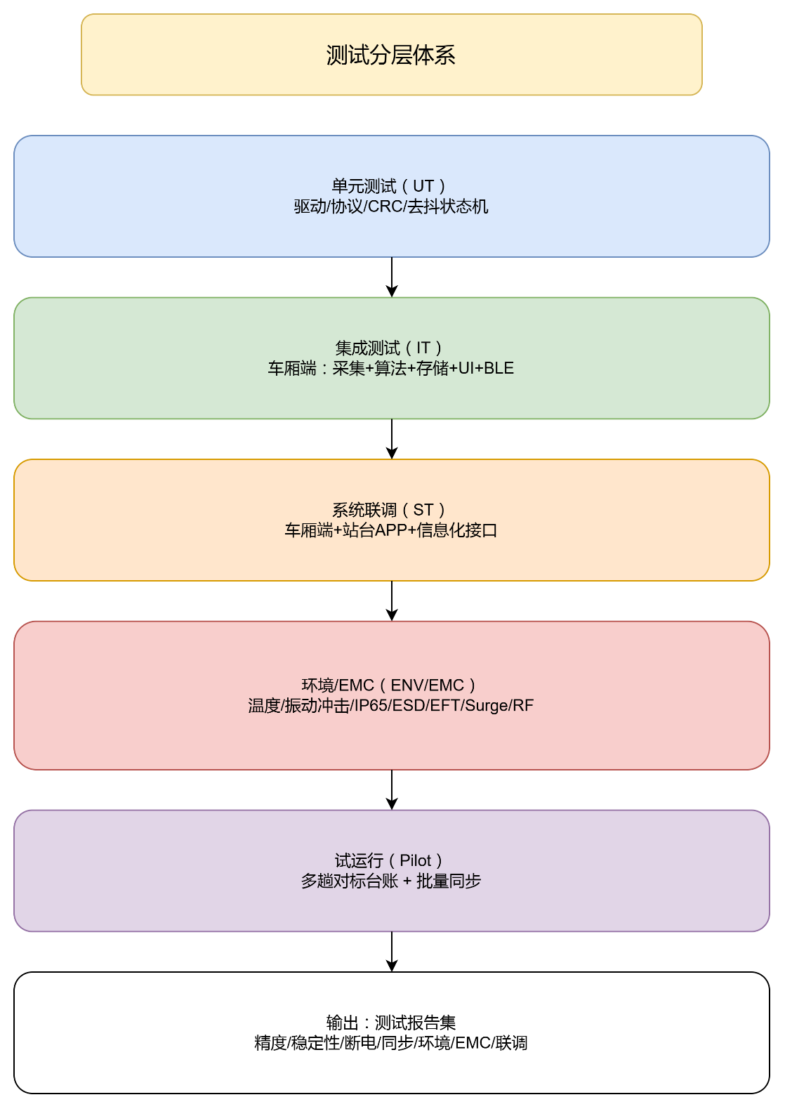
图10-1 测试体系与报告输出关系图

11.3 里程精度验收测试

11.3.1 对照基准
- 对照真值：调度台账/区段里程（需明确台账口径与单趟起止）

11.3.2 测试设计
- 趟次覆盖：不少于 N 趟（建议≥20趟，覆盖不同线路与车况）
- 运行时长：
- 连续≥6h场景若干趟
- 连续≥10h冗余场景至少1趟（或模拟）
- 工况覆盖：
- 直线/曲线
- 加减速频繁与平稳运行
- 不同振动强度（不同车辆/不同车厢位置）

11.3.3 数据处理与报告
- 每趟输出：
- S_device（设备��趟里程）
- S_ledger（台账单趟里程）
- error% = |S_device - S_ledger|/S_ledger
- Quality统计（均值/最小值/低可信时长）
- 异常事件列表（断电、IMU异常、低可信）

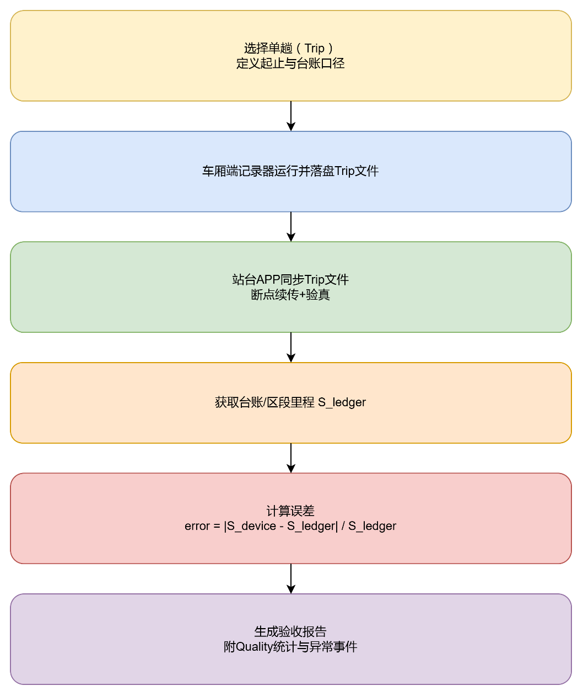
图10-2 单趟里程对标验收流程

11.4 工时统计验收测试（AC220V）

11.4.1 实验室模拟
- 用可控AC220V电源模拟ON/OFF周期
- 使用标准计时器/记录仪作为对照
- 注入典型干扰：
- 短毛刺（<50ms）
- 闪断（100–300ms）
- 启停抖动（1–3s断续）

判据：
- 去抖后StableState与预期一致
- 事件日志段数合理
- 累计误差满足口径

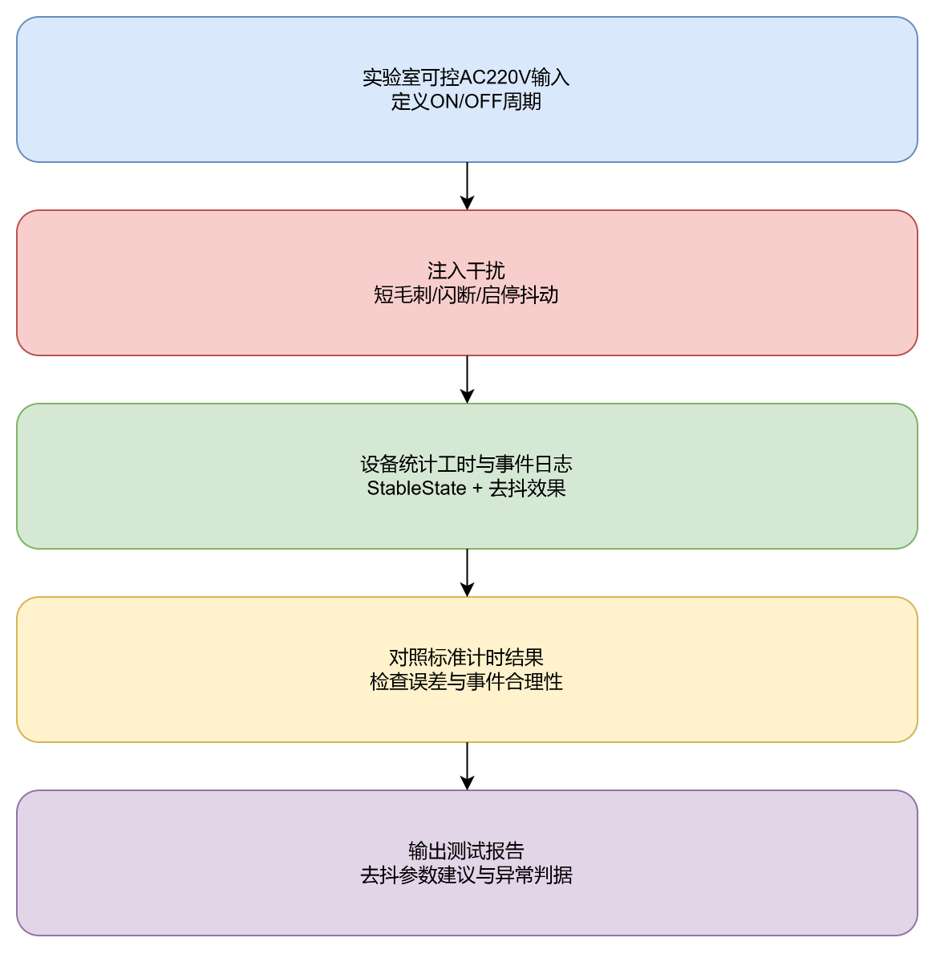
图10-3 工时去抖鲁棒性测试流程

11.4.2 现场对照
- 在试运行趟次中，将设备工时与人工记录/台账（若有）进行对照
- 关注“抖动异常事件”发生频率与原因

11.5 断电保护与恢复测试

11.5.1 断电场景覆盖
- 正常运行中断电（外电掉电→电池接管）
- 写盘过程中断电（最严苛）
- 多次重复掉电（抖动断电）
- 电池低电量情况下掉电（验证省电与安全关机策略）

11.5.2 判据
- 设备不复位（外电掉电时）
- 断电事件被记录
- 文件系统可挂载、Trip文件可解析
- 已落盘数据不丢；最多损失≤写盘周期
- 恢复后继续记录，且写入“恢复事件”

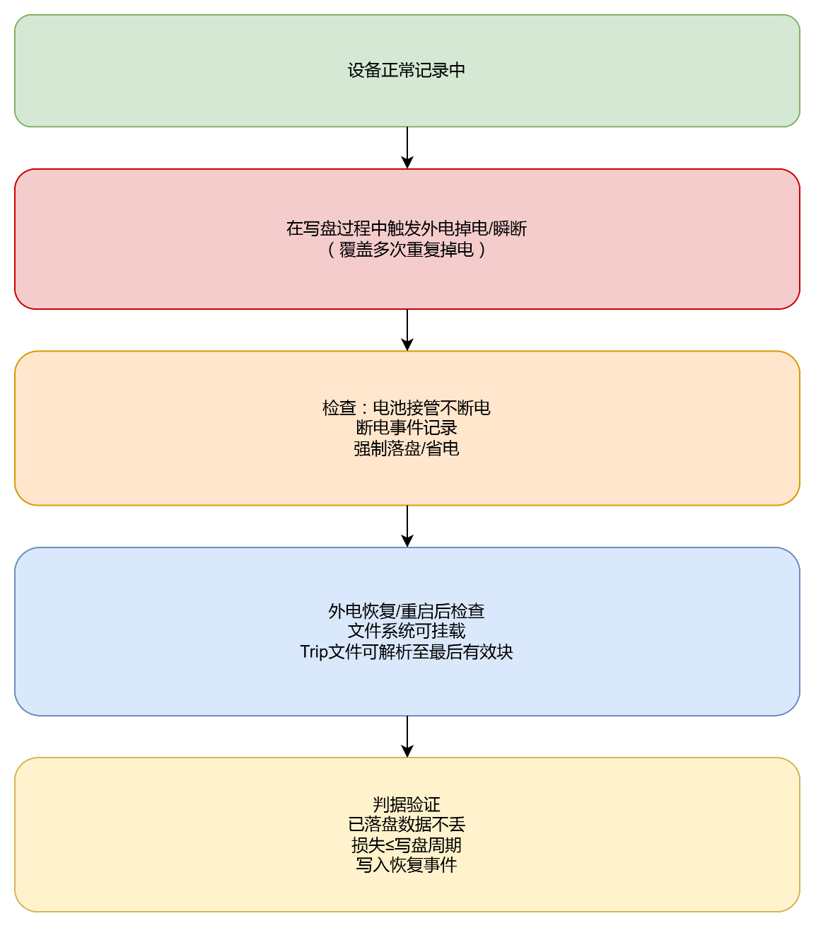
图10-4 断电与恢复一致性测试流程

11.6 BLE批量同步测试（站台作业核心）

11.6.1 场景
- 站台/库内金属车体环境
- 连接距离：1m、3m、5m
- 设备数量：单台、5台、10台（按计划逐步扩大）
- 中断续传：传输中关闭/远离导致断链，再恢复继续传

11.6.2 判据
- 同步成功率≥目标（建议≥99%在可控距离内）
- 中断后能从checkpoint续传
- 文件级hash/签名验真通过
- 入库字段正确，审计日志完整

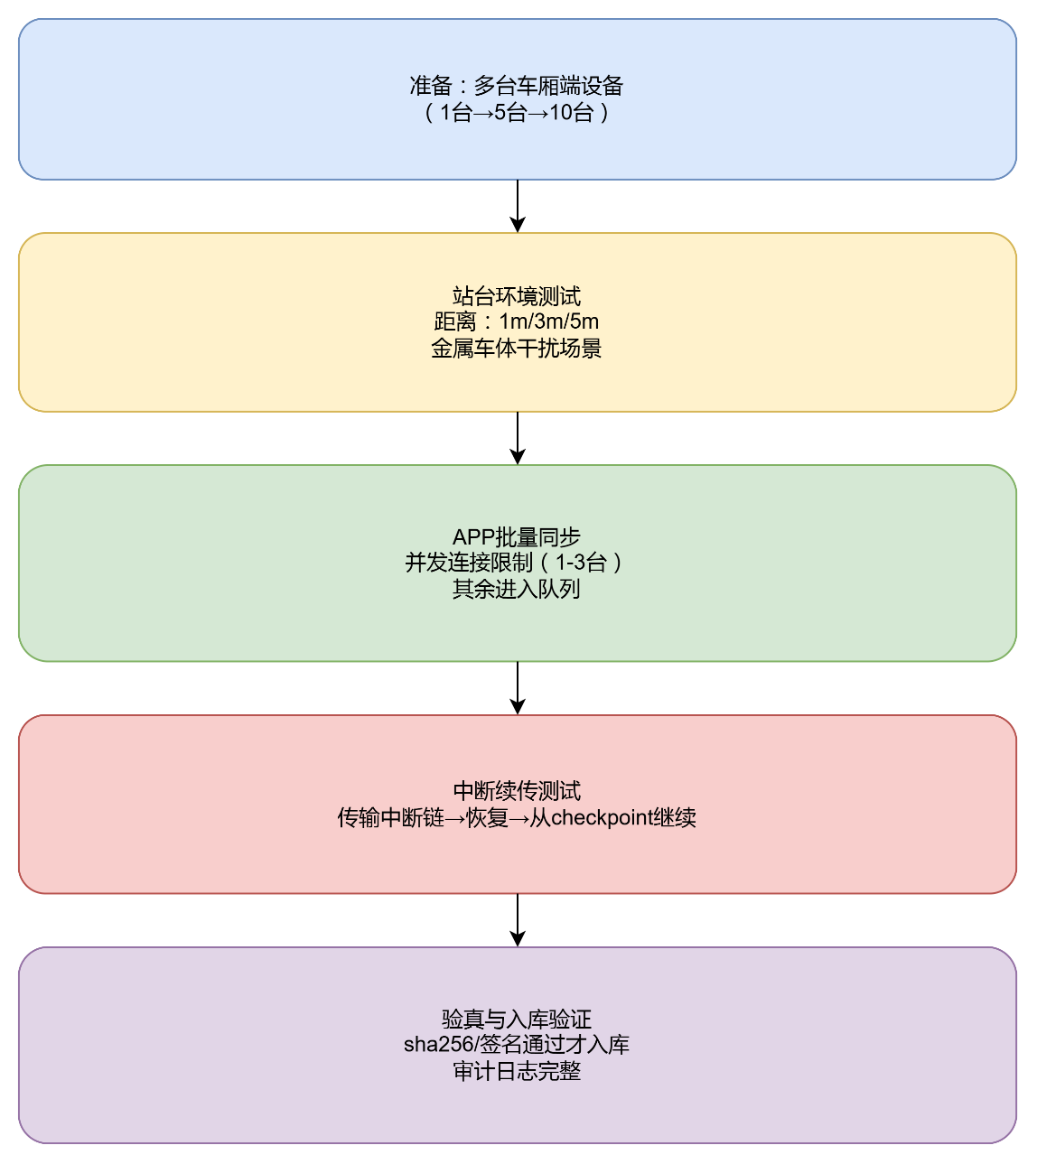
图10-5 BLE批量同步与失败重试队列测试

11.7 环境测试（温度、振动冲击、防护）

11.7.1 温度测试
- 高温运行：+60℃（或阶段目标）
- 低温运行：-20℃（或阶段目标）
- 温度循环：高低温交替（验证冷凝、密封与自恢复）

判据：
- 不崩溃、数据不断
- 屏幕/触控可用（或按“低温可降级”策略）
- 电池充电温度窗保护正常

11.7.2 振动冲击
- 按试验谱执行
- 试验前后检查：
- 紧固件、连接器、卡座无松动
- IMU安装无位移
- 记录数据无长时间中断

11.7.3 IP65
- 喷水/粉尘试验
- 试验后功能与绝缘检查

11.8 EMC测试

11.8.1 试验项
- 静电放电（ESD）
- 电快速瞬变脉冲群（EFT）
- 浪涌（Surge）
- 射频抗扰度（RF）

11.8.2 工程口径判据
- 不出现不可恢复失效
- 若出现短时异常：
- 自动恢复
- 数据不损坏
- 事件日志记录异常（可选）

11.9 信息化对接联调测试

11.9.1 联调范围
- APP生成汇总表与入库数据
- 通过段内/专网接口写入信息化系统
- 回执、失败重试、离线缓存

11.9.2 判据
- 入库字段与业务口径一致
- 审计记录完整可查询
- 网络波动情况下不会造成数据丢失或重复入库

12. 生产与维护
本章给出量产可行性：DFM/DFT、生产工艺流程、出厂测试（FCT）与治具、固件升级与回滚、备件与寿命周期、运维流程与责任边界。

12.1 量产与维护总体原则

12.1.1 可制造性（DFM）
- 模块化：主控/IMU/电源电池/存储/屏幕/BLE可独立装配与更换
- 标准化：接口与连接器尽量统一（电源、检测线束、屏幕线束）
- 防呆：关键连接器必须防反插；线束颜色/标签规范
- 结构可装配：螺钉规格统一、扭矩可控、密封圈装配防错

12.1.2 可测试性（DFT）
- PCB预留测试点（电源轨、通信总线、关键GPIO）
- 整机预留“产线测试模式”（Test Mode）：
- IMU自检
- 工时检测输入仿真/旁路
- BLE收发与RSSI测试
- 存储读写与校验
- 产线记录：每台设备生成唯一SN/DeviceID，并绑定测试报告

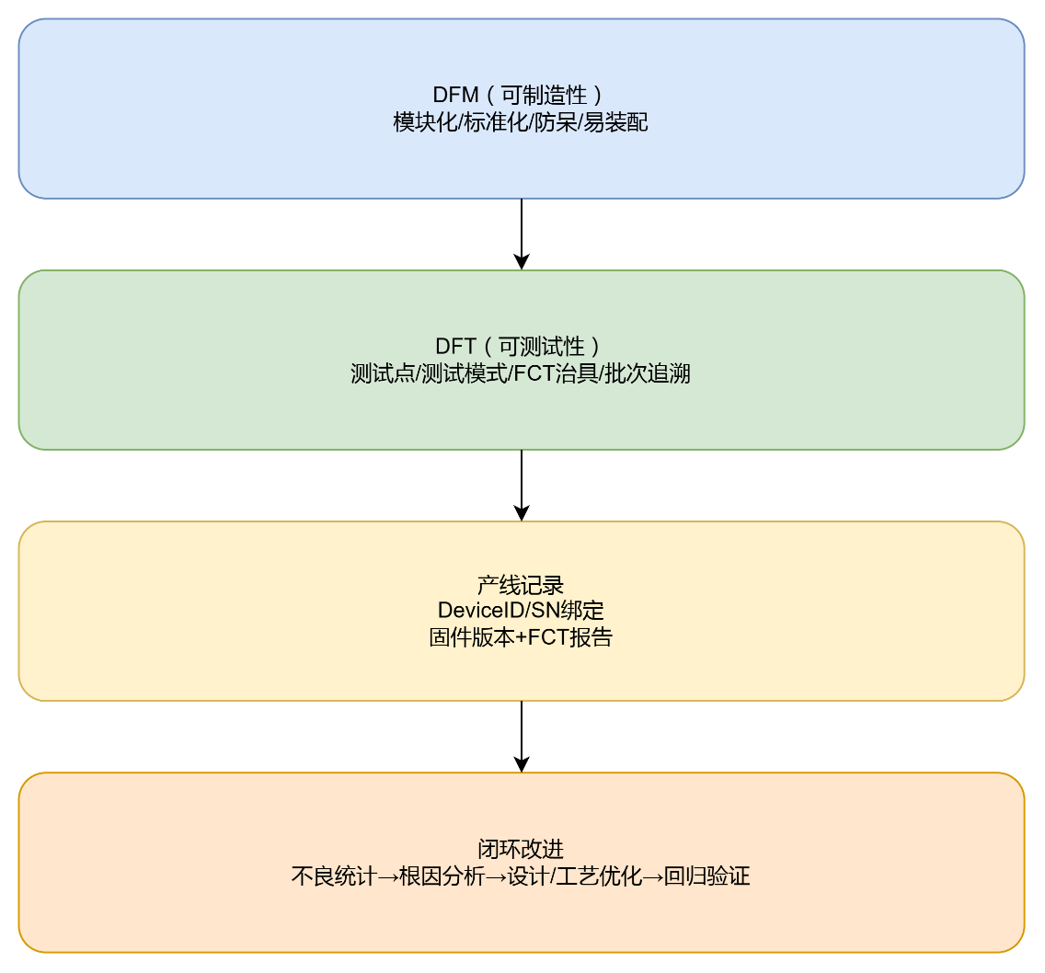
图11-1 量产DFM/DFT要点与闭环

12.2 生产工艺流程

【插表：表11-1 生产工艺流程与质量门禁】

表11-1 生产工艺流程与质量门禁

| 阶段 | 主要内容 | 质量门禁/输出 |
|---|---|---|
| 1. 来料检验（IQC） | 主控板/IMU/电源/电池/存储/屏幕/连接器 | 关键元件批次记录、抽检报告 |
| 2. PCB SMT/组装 | 主控板/接口板焊接 | AOI/ICT结果 |
| 3. 模块装配 | IMU固定、电源电池装配、线束安装 | 扭矩记录、防松检查 |
| 4. 整机装配 | 外壳密封、屏幕安装、连接器锁紧 | IP密封目检与抽检 |
| 5. 固件烧录与参数写入 | DeviceID/密钥材料/默认配置 | 烧录日志、版本号 |
| 6. 功能测试（FCT） | 采集/存储/屏幕/BLE/工时检测仿真 | FCT报告（每台一份） |
| 7. 老化与稳定性 | 常温/高温老化（抽检或全检按要求） | 老化记录、故障统计 |
| 8. 抽检环境/EMC（批次） | 振动、温度、ESD等抽检 | 批次质量报告 |
| 9. 包装与入库 | 防潮、防震、封签 | 出厂清单、序列号绑定 |

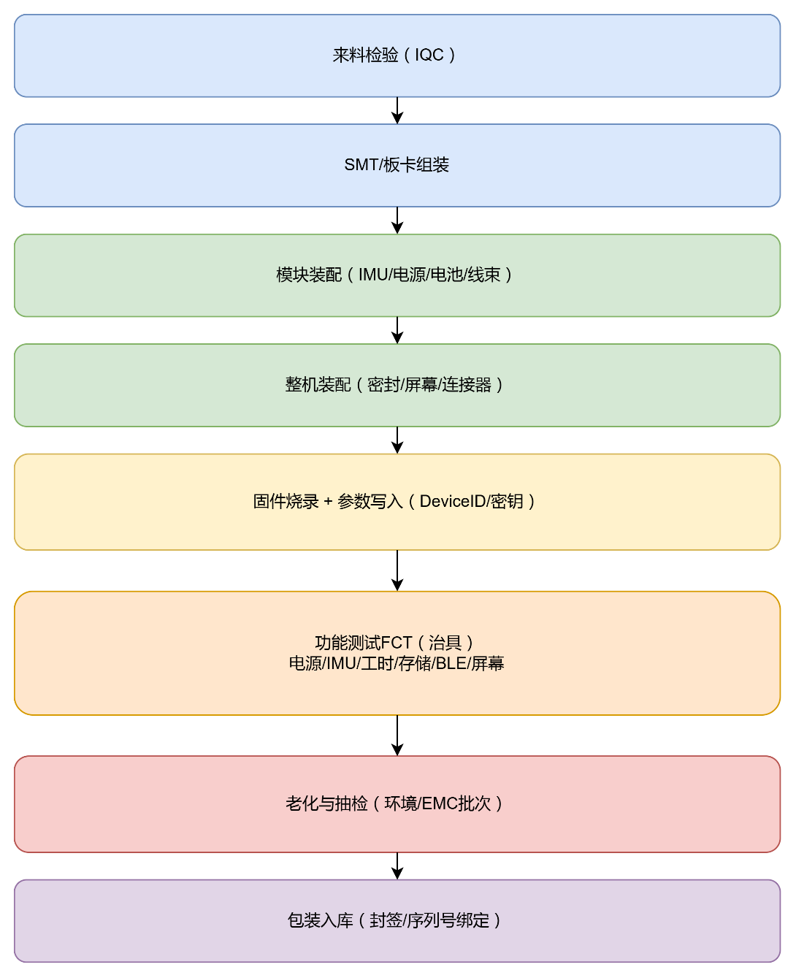
图11-2 生产流程与测试治具位置图

12.3 出厂测试（FCT）与治具设计

12.3.1 FCT测试项
- 电源：
- AC220V/DC24V输入切换（或分别测试）
- 外电掉电→电池接管（不断电）
- 断电信号触发与事件记录
- IMU：
- 采样频率正确（100Hz默认）
- 自检通过（饱和/断连检测）
- 工时检测（AC220V）：
- 使用治具提供安全隔离的“模拟AC存在/不存在”输入
- 去抖策略验证
- 存储：
- 写入/读取/校验（块CRC）
- 文件创建/目录索引更新
- BLE：
- 扫描/连接/鉴权
- 分片传输与CRC校验
- RSSI/吞吐基本测试
- 屏幕：
- 显示/触摸响应
- 熄屏/唤醒策略验证
- 审计：
- 配置写入留痕
- 导出记录留痕

12.3.2 FCT治具建议
- 电源治具：提供可控AC/DC输入与掉电开关
- 工时输入治具：隔离的AC存在检测模拟（避免产线直接接触220VAC）
- BLE测试端：自动化脚本拉取状态与小文件，生成FCT结果
- 存储测试：写入固定模式数据并校验hash

12.4 固件升级与回滚机制

12.4.1 升级方式
- 站台APP升级（可选）：通过BLE加密推送升级包（仅限授权角色）
- U盘/SD卡离线升级：设备检测升级包并校验签名后升级
- 维护口升级：段内授权维护人员操作

12.4.2 升级安全要求
- 升级包必须带版本号与签名（或至少SHA-256）
- 升级过程断电保护：
- 双分区（A/B）或回滚机制
- 升级失败自动回退到上一版本
- 升级行为必须写入审计日志

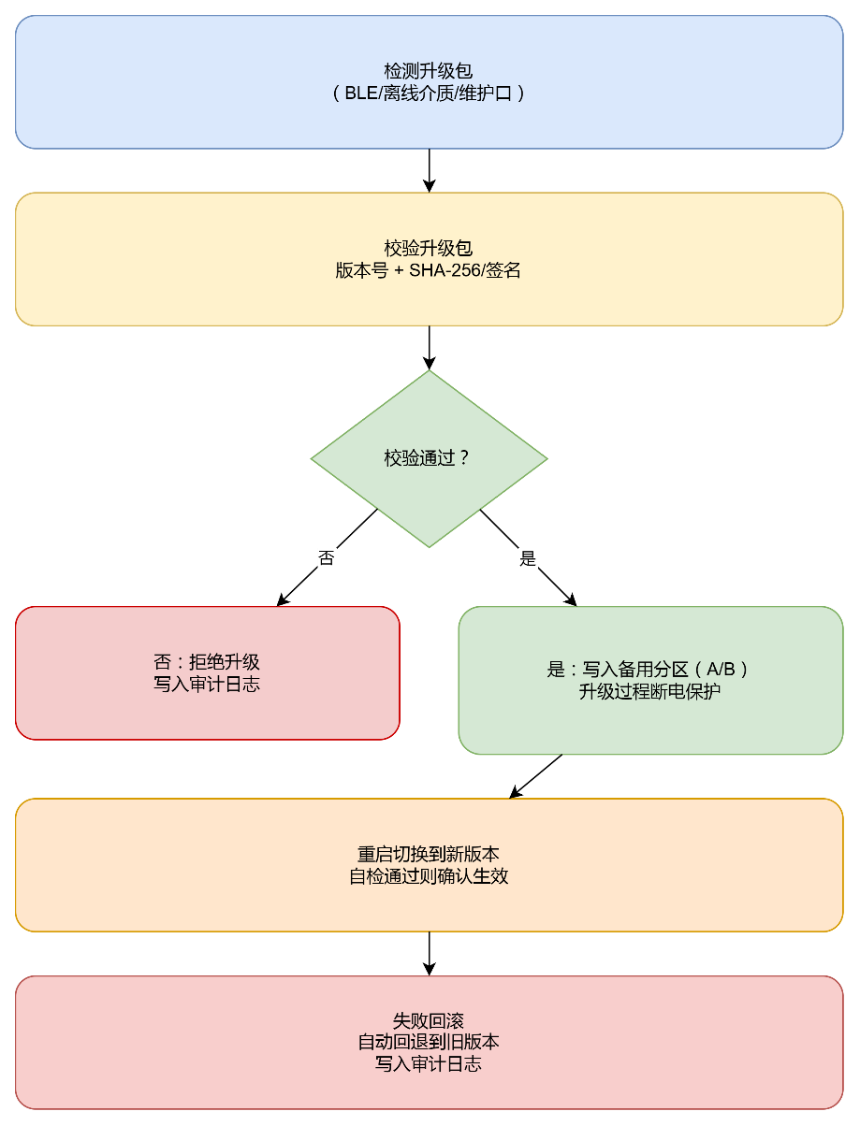
图11-3 固件升级与回滚流程

12.5 备件与寿命周期管理（面向运维）

12.5.1 备件建议
- 电池组件（含BMS）
- 工业SD卡（数据盘）
- 密封圈与防水连接器（易耗）
- 线束组件
- IMU模块（小概率更换，但建议备件）

12.5.2 寿命周期建议
【插表：表11-2 关键部件寿命与维护策略】

表11-2 关键部件寿命与维护策略（建议）

| 部件 | 设计寿命目标 | 维护策略（建议） |
|---|---|---|
| 主控板 | ≥5年 | 故障更换；版本统一管理 |
| IMU | ≥5年 | 出厂标定；异常（Quality长期偏低/饱和）则更换 |
| 电池 | 2–4年（视环境） | 以SOH阈值提示更换（不建议固定年限一刀切） |
| 数据盘（工业SD/CF） | 3年+（视写入量） | 健康监测+写失败计数+容量余量策略；必要时更换 |
| 连接器/密封 | 3–5年 | 定检更换密封圈；防水连接器磨损更换 |

---

12.6 现场运维流程

12.6.1 安装与拆卸
- 安装位置、固定方式、防松检查清单
- IMU前进方向轴校准步骤（一次性）
- 安装完成后进行短时自检并生成“安装合格记录”

12.6.2 站台数据同步与入库
- 操作员登录→选择任务→批量同步→验真→入库→生成回执
- 同步失败进入重试队列；必要时人工靠近单独同步
- 所有操作自动生成审计记录，便于追溯

12.6.3 故障处理
- 设备告警分类：
- 电池健康告警
- 存储写失败告警
- IMU异常/松动疑似
- 工时输入抖动异常
- 处理策略：
- 先导出数据与审计日志
- 再更换模块（电池/存储/线束）
- 复测通过后恢复使用

13. 风险分析与对策

本章以“可控、可验证、可闭环”为目标，给出风险识别、分级、对策与验证计划。

13.1 风险管理方法与分级标准

13.1.1 风险矩阵法
- 风险等级 = 影响程度（Impact） × 发生可能性（Likelihood）
- 分级建议：
- 影响：高/中/低
- 可能性：高/中/低
- 输出：高风险/中风险/低风险

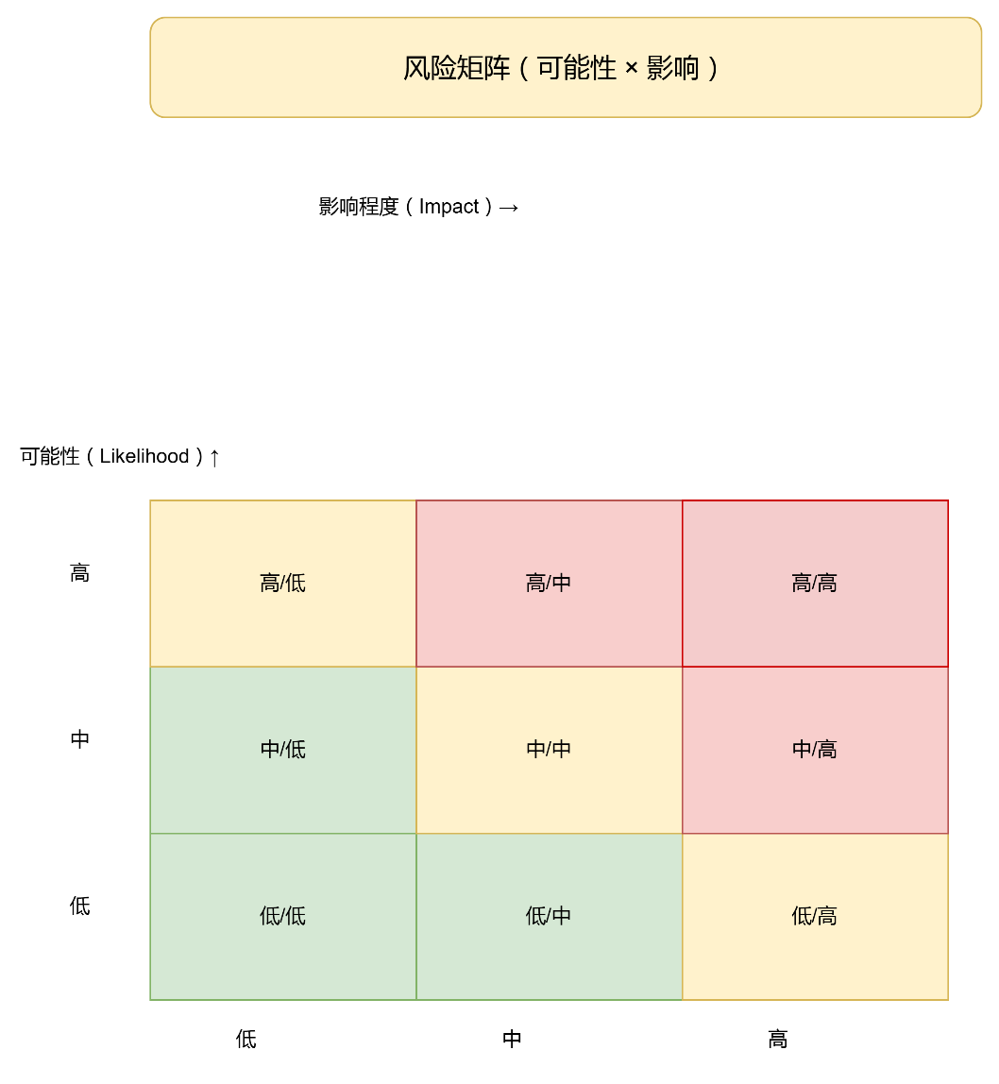
图12-1 风险矩阵示意图

13.1.2 风险闭环要求
每个中/高风险项必须具备：
- 具体对策（设计/工艺/软件/运维）
- 可验证的测试项与判据（在第10章中映射）
- 责任人与里程碑（在第13章中映射）

---

13.2 风险识别清单

【插表：表12-1 风险清单、等级与对策】

表12-1 风险清单、等级与对策
风险ID | 风险描述 | 主要原因 | 影响 | 可能性 | 风险等级 | 对策 | 验证方式
R1 | 里程漂移导致单趟误差超标（尤其10h无停站） | IMU零偏/温漂、姿态误差、无ZUPT | 高 |  | 高 | 运动约束+偏置在线估计+自适应滤波+Quality输出+安装标定 | 单趟6h/10h对标台账；Quality与事件审计
R2 | IMU安装松动/位置不当导致误差 | 防松不足、安装流程不规范 | 高 | 中 | 高 | 刚性固定+防松件+安装校准+松动疑似检测 | 振动试验+现场试运行；Quality长期监测
R3 | AC220V工时检测误判（抖动/干扰） | 浪涌/毛刺、启停抖动、EMC | 中 | 中 | 中 | 硬件隔离+输入保护+去抖状态机+抖动异常事件 | 去抖鲁棒性试验+EMC试验
R4 | 外电瞬断导致数据损坏/文件不可恢复 | 供电波动、写盘时断电 | 高 | 中 | 高 | UPS式不断电+强制落盘+块CRC+恢复截断 | 断电一致性测试（写盘中断电）
R5 | 存储介质老化/震动导致写失败 | 介质寿命、卡座接触不良 | 中 | 中 | 中 | 追加写+失败重试+切换新文件+健康监测+锁止卡座 | 存储故障注入+振动后复测
R6 | BLE链路不稳定导致无法批量同步 | 金属屏蔽、干扰、距离 | 中 | 中 | 中 | 断点续传+重传+并发控制+失败队列 | BLE批量同步与中断续传测试
R7 | 数据泄密风险（无线/内容） | 非受控终端、权限滥用 | 高 | 低 | 中 | 禁GNSS/禁公网；BLE白名单+加密；双端审计；数据最小化 | 安全检查+渗透/篡改模拟
R8 | 设备过热导致死机/降频 | IP65封装散热差、功耗高 | 中 | 中 | 中 | 导热到壳体+热策略（熄屏/限速）+温度告警 | 高温运行与温循测试
R9 | 电池寿命衰减导致断电续航不足 |  | 中 | 中 | 中 | 外电优先供电、断电省电模式、SOH监测提示维护 | 断电续航测试+SOH阈值策略验证
R10 | 信息化对接失败导致数据无法入库 | 接口不一致、网络波动 | 中 | 中 | 中 | 离线缓存+重试入库+回执 | 联调测试+断网恢复测试

13.3 关键高风险项

13.3.1里程漂移风险
- 本项目不依赖GNSS，长时间无ZUPT场景存在累积漂移的物理上限风险
- 对策组合：
- 偏置在线估计（EKF状态扩展）
- 运动约束（vy≈0,vz≈0）
- 自适应滤波（振动强→平滑增强）
- 质量指标Quality输出（可审计）
- 验证：
- 10h连续运行对标台账，输出误差与Quality曲线
- 对低Quality段进行事件解释与复核流程定义

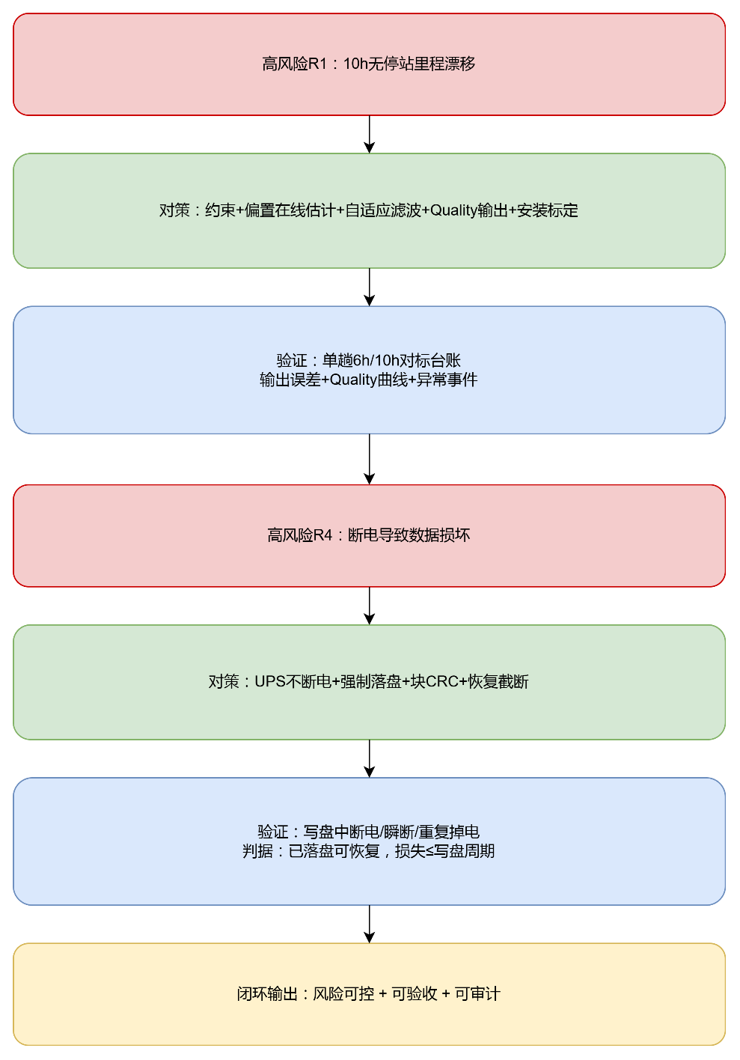
图12-2 高风险闭环（R1/R4）示意图

13.3.2 断电导致数据损坏风险
- 对策组合：
- UPS式不断电接管（不复位）
- 断电事件触发强制落盘（flush+fsync）
- 记录块CRC + 启动恢复截断
- 验证：
- 写盘过程中断电/瞬断/多次掉电
- 验证“已落盘可恢复、损失≤写盘周期”

13.4 风险与测试计划的映射
- R1/R2 → 第11章：单趟对标、长时运行、振动冲击后对标
- R3 → 第11章：去抖鲁棒性 + EMC
- R4/R5 → 第11章：断电一致性 + 存储故障注入
- R6 → 第11章：BLE批量同步 + 中断续传
- R7 → 第9章安全设计 + 第10章验真/篡改模拟
- R10 → 第11章信息化联调 + 断网恢复

14. 项目实施计划
本章给出：阶段划分、里程碑、交付物、资源建议、以及“计划—测试—风险”三者的闭环关系。

14.1 项目阶段划分与总体周期

建议项目按“可交付、可试运行、可闭环”的方式分阶段推进。参考周期约 9 个月（可按实际资源调整）：

1) 需求与方案冻结（2周）
2) 总体设计与关键器件选型（3周）
3) 硬件原理与PCB、结构设计（6周）
4) 软件与算法开发（10周）
5) 样机试制与Bring-up（4周）
6) 系统测试与环境/EMC验证（6周）
7) 现场试运行与优化定型（4周）
8) 小批量试产准备与交付（4周）

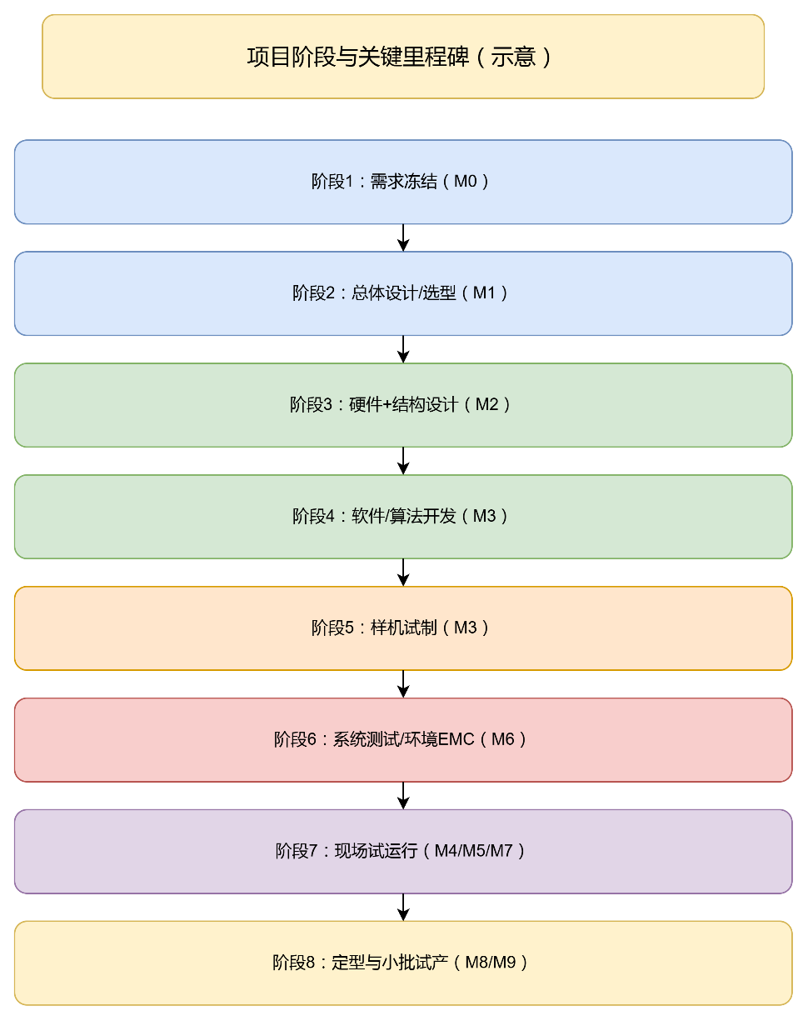
图13-1 项目阶段与里程碑总览

14.2 关键里程碑（Milestones）

【插表：表13-1 里程碑、交付物与验收口径】

表13-1 里程碑、交付物与验收口径（建议）

| 里程碑ID | 名称 | 主要交付物 | 验收要点（摘要） |
|---|---|---|---|
| M0 | 需求冻结 | 需求说明、保密约束、验收口径（单趟/台账） | 口径一致、范围明确 |
| M1 | 关键选型完成 | 主控/IMU/存储/电源/工时检测方案、BOM初稿 | 可采购、可量产、风险可控 |
| M2 | 样机V0点亮 | PCB/结构样机、基础驱动、基本UI | 上电稳定、IMU采样、存储可写 |
| M3 | 记录闭环跑通 | 里程/工时记录、断电保护、Trip文件结构、BLE同步 | 断点续传可用、文件可验真 |
| M4 | 单趟6h对标达标 | 现场6h运行对标台账报告 | 误差满足上限（阶段性可先≤2%） |
| M5 | 单趟10h冗余验证 | 10h连续运行报告（误差+Quality） | 无崩溃；误差/可信度可审计 |
| M6 | 环境/EMC阶段验证 | 温度/振动/IP/EMC测试报告（阶段） | 不可恢复失效为0；数据可恢复 |
| M7 | 站台APP+信息化联调完成 | APP版本、入库接口、审计功能 | 批量同步/入库/回执闭环 |
| M8 | 定型V1与小批试产 | 定型BOM、作业指导书、FCT治具 | 可生产、可测试、可维护 |
| M9 | 试运行总结与推广准备 | 试运行报告、问题闭环、推广计划 | 指标稳定、运维流程固化 |

---

14.3 资源与角色

14.3.1 研发资源
- 硬件工程师（电源/主板/接口）：1–2人
- 结构工程师（IP65/抗振/散热）：1人
- 嵌入式软件工程师（Linux/驱动/存储）：1–2人
- 算法工程师（IMU姿态/约束/Quality）：1人
- Android APP工程师（BLE同步/入库/审计）：1–2人
- 测试工程师（系统/环境/EMC协调）：1人
- 项目经理/系统工程：1人

14.3.2 外部资源
- EMC/环境试验第三方实验室
- 结构件加工与小批试制供应商
- 工业平板采购与MDM管控（如需要）

14.4 计划—测试—风险闭环

项目推进必须与第11章测试方案、第13章风险对策形成闭环：
- 每个高风险项（R1/R4等）在计划中必须有对应里程碑（如M4/M5）
- 每个里程碑必须有对应测试输出物（报告/日志/对标表）
- 试运行问题必须进入缺陷闭环并回归验证

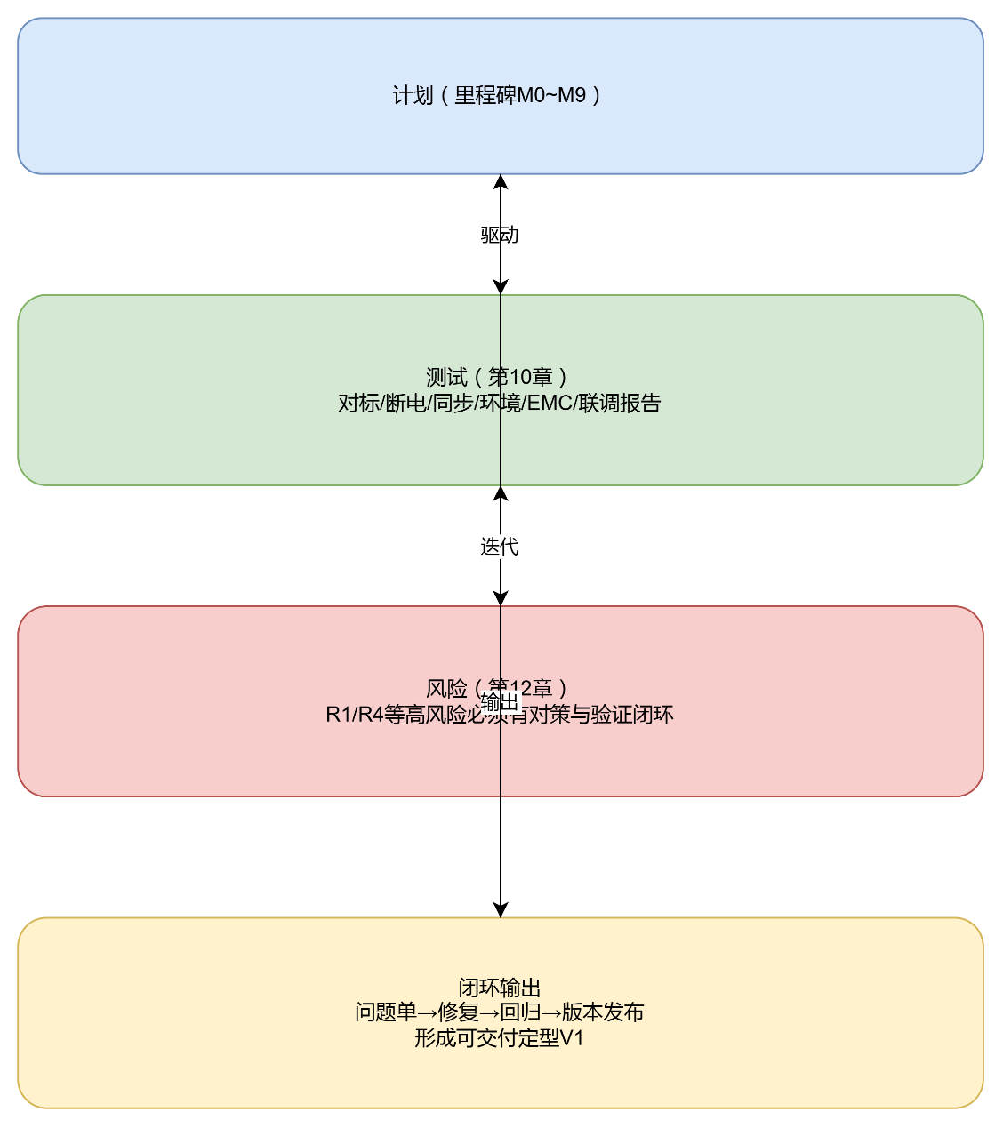
图13-2 计划-测试-风险闭环关系图

14.5 交付物清单及版本化管理

建议按版本管理交付物（V0/V0.5/V1）：

- 车厢端：
- 硬件：原理图、PCB、Gerber、BOM、装配图、线束图
- 固件：镜像、版本说明、升级包、回滚策略
- 文档：安装手册、使用手册、维护手册、故障码表
- 站台端：
- APP安装包、版本说明、白名单/密钥管理工具
- 入库接口文档、字段说明、幂等策略
- 测试与质量：
- 测试大纲、测试用例、测试报告
- 现场对标报告（台账对照）
- 环境测试/EMC报告（阶段/最终）
- 运维
- 作业卡（安装/同步/巡检/更换）
- 审计与权限管理制度（建议）

